

NÕUKOGU OTSUS

Tallinn 27. august 2025 nr 6

2026.-2029. aasta töötuskindlustusmakse määrade ja
2026. aasta tööturuteenuste ja –toetuste
sihtkapitali ülekantavate vahendite määra
kehtestamise ettepaneku tegemine Vabariigi Valitsusele

Võttes aluseks töötuskindlustuse seaduse § 28 lõike 2 punktid 2 ja 2¹, § 38¹ lõiked 1-2 ning § 41 lõiked 1-3 ning Töötuskindlustusvahendite analüüs aastateks 2026-2029 (lisatud otsusele)

  - Teha majandus- ja tööstusministri kaudu Vabariigi Valitsusele ettepanek kehtestada 2026.-2029. aasta töötuskindlustusmakse määrad:

  - kindlustatu töötuskindlustusmakse määr alljärgnev protsent töötuskindlustuse seaduse §-s 40 nimetatud summadelt:
2026 | 2027 | 2028 | 2029
1,6% | 1,6% | 1,6% | 1,6%

  - tööandja töötuskindlustusmakse määr alljärgnev protsent töötuskindlustuse seaduse §-s 40 nimetatud summadelt:
2026 |  | 2027 |  | 2028 | 2029
0,8% | 0,8% |  | 0,8% |  | 0,8%

  - Teha majandus- ja tööstusministri kaudu Vabariigi Valitsusele ettepanek kehtestada tööturuteenuste ja –toetuste sihtkapitali ülekantavate vahendite 2026. aasta määrad:

  - 5,3% töötuskindlustushüvitiste sihtfondi laekuvatest kindlustatu töötuskindlustusmaksetest;
  - 9,8% koondamise ja tööandja maksejõuetuse puhul makstavate hüvitiste sihtfondi laekuvatest tööandja töötuskindlustusmaksetest.

Eesti Töötukassa juhatusel edastada nõukogu ettepanek koos selle aluseks oleva arvestusega majandus- ja tööstusministrile hiljemalt 29. augustil 2025.

(allkirjastatud digitaalselt)
Erkki Keldo
nõukogu esimees

Lisa
Eesti Töötukassa nõukogu
27. augusti 2025
otsusele nr 6
Töötuskindlustusmakse määrade arvestus aastateks 2026-2029
August 2025

Sisukord
Kokkuvõte 4
1. Eesti majanduse makroprognoos 6
2. Töötuskindlustuse tulud 8
3. Töötuskindlustuse kulud 9
3.1 Sissetulekupõhine töötuskindlustushüvitis 9
3.2 Baasmääras töötuskindlustushüvitis 16
3.3 Koondamishüvitis 17
3.4 Maksejõuetushüvitis 19
3.5 Hüvitistelt makstav sotsiaalmaks 20
3.6 Aktiivsed tööturumeetmed 21
3.7 Tegevuskulud 23
4. Töötuskindlustuse tulude ja kulude koondarvestus 23
4.1 Sihtkapitali ülekantavate vahendite määr 23
4.2 Töötuskindlustuse tulud ja kulud aastani 2029 25
Lisa 1. Töötuskindlustuse tulude ja kulude prognoosimisel kasutatud alusandmed ja metoodika 27
Lisa 2. Töötuskindlustuse tulude ja kulude arvestus aastatel 2025–2029 maksemääraga 2,4% 29
Lisa 3. Töötukassa teenuste kuluprognoos programmide ja rahastamisallikate lõikes aastateks 2025‒2029 30

Kokkuvõte
Töötuskindlustusmakse määrade arvestus aastateks 2026–2029 annab hinnangu töötuskindlustuse tuludele ja kuludele kehtivate töötuskindlustusmakse määrade korral (kindlustatutel 1,6%, tööandjatel 0,8%) järgmiseks neljaks aastaks ning hindab tööturuteenuste ja -toetuste sihtkapitali ülekantavate vahendite vajadust järgmisel aastal. Arvestuse koostamise aluseks on rahandusministeeriumi (edaspidi ka RM) 2025. aasta suvine majandusprognoos (edastatud töötukassale 05.08.25).
Rahandusministeeriumi prognoosi kohaselt on käesoleval aastal oodata aeglast majanduskasvu (0,8%). Alates järgmisest aastast majanduskasv kiireneb, kuid püsib siiski mõõdukal tasemel (2,5%). Tööturu osas oodatakse võrdlemisi stabiilset olukorda. Käesolevaks aastaks oodatakse töötuse määra püsimist sarnasel tasemel eelmise aastaga (7,6%) ning 2026. aastal selle vähenemist 7%-ni. Kiire palgakasv on aeglustunud ning aeglustub järgmisel aastal veelgi – kui kahel eelneval aastal ulatus aastane palgakasv üle 8%, siis selle aasta palgakasv on RM prognoosi kohaselt 5,7% ja järgmisel aastal 5,2%. Käesolevaks aastaks oodatakse taas hinnakasvu kiirenemist 5,4%-ni, kuid järgmisel aastal on RM prognoosi kohaselt hinnakasv uuesti aeglustumas 3,5%-ni. Ülejäänud prognoosiperioodil (2027‒2029) kasvab SKP aeglases tempos, töötus veidi väheneb ning hinna- ja palgakasv aeglustuvad.
Töötuskindlustusmakse määrade arvestuses on toodud välja, milliseks kujunevad töötuskindlustuse tulud ja kulud kehtivate töötuskindlustusmakse määrade korral töötuskindlustuse sihtfondide lõikes ning kui suur osa sihtfondidesse laekuvatest töötuskindlustusmaksetest tuleks kanda tööturuteenuste ja -toetuste sihtkapitali, et see võimaldaks katta aktiivsete tööturumeetmetega seotud jooksva aasta kulud. Ülevaade sihtfondidest ja sihtkapitalist rahastatavatest kuludest on toodud joonisel 1. Arvestuse koostamisel kasutatud metoodika kirjeldus on toodud lisas 1.
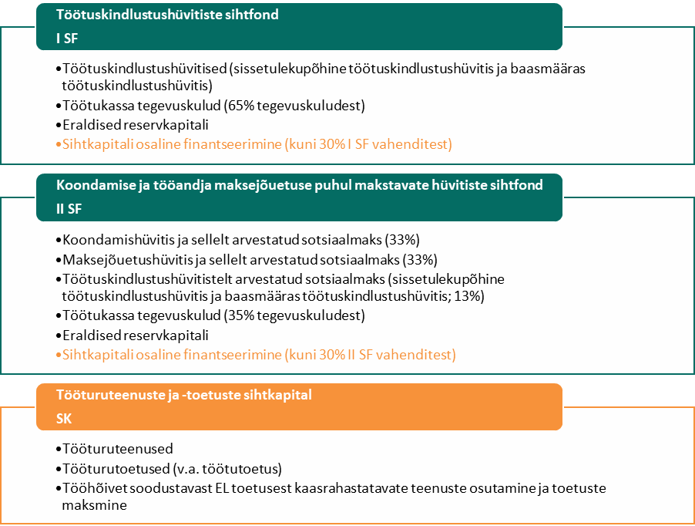
Joonis 1. Töötuskindlustusvahendite kasutamine
Allikas: töötuskindlustuse seadus
Töötuskindlustuse tulude ja kulude prognoosid aastateks 2025‒2029 on toodud lisas 2. Kuigi registreeritud töötute arv järgnevatel aastatel veidi väheneb, püsivad palga- ja hinnakasvu tõttu hüvitiste ja aktiivsete tööturumeetmete kulud suhteliselt kõrged. 2026. aasta algusest rakendub baasmääras töötuskindlustushüvitis, mis suurendab märkimisväärselt töötuskindlustuse kulusid (baasmääras töötuskindlustuse kulud koos sotsiaalmaksuga on ca 40-43 miljonit eurot aastas; tänane töötuskindlustushüvitis nimetatakse ümber sissetulekupõhiseks töötuskindlustushüvitiseks). Lisanduvaid kulusid tasandab mõnevõrra tööturuteenuste muudatustega kaasnev kokkuhoid, kuid teisalt tõstavad töötuskindlustuse kulusid aktiivsete tööturumeetmete välisvahenditest rahastamise lõppemine ning kulude ületulek töötuskindlustusvahenditesse.
Prognoosi kohaselt on töötuskindlustuse tulud 2026. aastal 358,3 miljonit eurot ja kulud 373,3 miljonit eurot ning tulem ca -15 miljonit eurot. Kuivõrd baasmääras töötuskindlustushüvitise rakendamisega satub löögi alla eelkõige I sihtfondi jätkusuutlikkus (baasmääras töötuskindlustushüvitist rahastatakse I sihtfondist, sellelt makstavat sotsiaalmaksu II sihtfondist), rahastatakse tööturuteenuseid 2026. aastal baasmääras töötuskindlustushüvitise kulude ulatuses sihtkapitali eelnevatel aastatel kogunenud vahenditest ning ülejäänud teenuste kulud rahastatakse I ja II sihtfondist võrdses summas (varasema 65% ja 35% proportsiooni asemel). Sellest tulenevalt kantakse 2026. aastal sihtkapitali 5,3% I sihtfondi töötuskindlustusmaksete laekumistest ja 9,8% II sihtfondi laekumistest.

Ülejäänud prognoosiperioodil suurenevad töötuskindlustuse tulud ja kulud aasta-aastalt ning kogutulem püsib positiivne (4,3-22,6 miljonit eurot aastas). Samas I sihtfondi tulem on ka 2027. ja 2028. aastal negatiivne. 2026. aasta lõpuks on töötuskindlustuse netovara 577,8 miljonit eurot ning 2029. aasta lõpuks on see suurenenud 614,8 miljoni euroni.

Eesti majanduse makroprognoos
2024. aastal olid majandusolud endiselt keerulised, kuid aasta lõpus oli näha majanduse kosumise märke. Sisemajanduse koguprodukt (SKP) kahanes 2024. aastal küll mitmendat aastat järjest, kuid SKP langus aeglustus järkjärguliselt ja aasta viimases kvartalis oli taas näha majanduse kasvu. Käesoleva aasta andmed Eesti majanduse käekäigu kohta on küll mõnevõrra vastuolulised, kuid on märke majandusolukorra jätkuvast paranemisest. Erinevates prognoosides oodatakse nii käesolevaks kui ka järgnevateks aastateks majanduskasvu, kuid seda aeglases tempos – 2025. aastal oodatakse majanduskasvu vahemikus 0,8-1,5% ning järgmiseks aastaks 2,3-2,5%. (vt tabel 1)
Tabel 1. Hiljutiste majandusprognooside põhinäitajad
NÄITAJA, ALLIKAS | 2023 | 2024 | 2025 | 2026 | 2027 | 2028 | 2029 | Prognoosi avaldamise aeg
SKP reaalkasv (%)
Rahandusministeeriumi 2025.a. suvine prognoos | -3,0 | -0,3 | 0,8 | 2,5 | 2,3 | 2,2 | 2,2 | august 2025
Rahandusministeeriumi 2025.a. kevadine prognoos |  |  | 1,7 | 2,5 | 2,2 | 2,2 | 2,2 | aprill 2025
Eesti Panga 2025.a. juuni prognoos |  |  | 1,5 | 2,3 | 2,8 | - | - | juuni 2025
Eesti Panga 2025.a. märtsi prognoos |  |  | 1,5 | 2,6 | 2,7 | - | - | märts 2025
Euroopa Komisjoni 2025.a kevadprognoos (Eesti) |  |  | 1,1 | 2,3 | - | - | - | mai 2025
Töötuse määr (%)
Rahandusministeeriumi 2025.a. suvine prognoos | 6,4 | 7,6 | 7,6 | 7,0 | 6,7 | 6,7 | 6,6 | august 2025
Rahandusministeeriumi 2025.a. kevadine prognoos |  |  | 7,1 | 6,6 | 6,4 | 6,3 | 6,2 | aprill 2025
Eesti Panga 2025.a. juuni prognoos |  |  | 8,1 | 7,4 | 6,8 | - | - | juuni 2025
Eesti Panga 2025.a. märtsi prognoos |  |  | 7,6 | 7,2 | 6,7 | - | - | märts 2025
Euroopa Komisjoni 2025.a kevadprognoos (Eesti) |  |  | 7,6 | 7,3 | - | - | - | mai 2025
Keskmise brutopalga nominaalkasv (%)
Rahandusministeeriumi 2025.a. suvine prognoos | 11,3 | 8,1 | 5,7 | 5,2 | 4,7 | 4,5 | 4,4 | august 2025
Rahandusministeeriumi 2025.a. kevadine prognoos |  |  | 4,9 | 5,1 | 4,7 | 4,5 | 4,5 | aprill 2025
Eesti Panga 2025.a. juuni prognoos |  |  | 6,6 | 4,7 | 4,6 | - | - | juuni 2025
Eesti Panga 2025.a. märtsi prognoos |  |  | 6,3 | 5,4 | 4,5 | - | - | märts 2025
Tarbijahinnaindeksi muutus (%)
Rahandusministeeriumi 2025.a. suvine prognoos | 9,2 | 3,5 | 5,4 | 3,5 | 2.4 | 2,3 | 2,0 | august 2025
Rahandusministeeriumi 2025.a. kevadine prognoos |  |  | 5,2 | 3,3 | 2,4 | 2,2 | 2,0 | aprill 2025
Eesti Panga 2025.a. juuni prognoos |  |  | 5,4 | 3,2 | 2,8 | - | - | juuni 2025
Eesti Panga 2025.a. märtsi prognoos |  |  | 6,0 | 3,8 | 2,5 | - | - | märts 2025
Euroopa Komisjoni 2025.a kevadprognoos (Eesti) |  |  | 3,8 | 2,3 | - | - | - | mai 2025
Allikad:
1) Rahandusministeerium:
2025. aasta suvine majandusprognoos (edastatud töötukassale 05.08.25);
2025. aasta kevadine majandusprognoos. https://www.fin.ee/riigi-rahandus-ja-maksud/fiskaalpoliitika-ja-majandus/rahandusministeeriumi-majandusprognoos
2) Eesti Pank:
Rahapoliitika ja Majandus 2/2025. https://www.eestipank.ee/publikatsioonid/rahapoliitika-ja-majandus/2025/rahapoliitika-ja-majandus-22025
Rahapoliitika ja Majandus 1/2025 https://www.eestipank.ee/publikatsioonid/rahapoliitika-ja-majandus/2025/rahapoliitika-ja-majandus-12025
3) Euroopa Komisjon:
Economic Forecast for Estonia. Spring 2025. https://economy-finance.ec.europa.eu/economic-surveillance-eu-economies/estonia/economic-forecast-estonia_en
4) Statistikaamet:
RAA0012: Sisemajanduse koguprodukt ja kogurahvatulu (vaadatud 6.08.25)
TT330: 15-aastaste ja vanemate hõiveseisund (vaadatud 6.08.25)
PA101: Keskmine brutokuupalk, mediaan, detsiilid ja töötajate arv tegevusalarühma järgi (vaadatud 6.08.25)
IA001: Tarbijahinnaindeksi muutus võrreldes eelmise aastaga (vaadatud 6.08.25)

Tööturu olukord jäi 2024. aastal suhteliselt stabiilseks. Töötuse määr küll kasvas, kuid seda inimeste aktiivsema tööjõus osalemise tõttu. Samal ajal kasvas mõnevõrra ka hõivatute arv. Käesolevaks aastaks oodatakse töötuse määra püsimist sarnasel tasemel eelmise aastaga ning alates 2026. aastast selle aeglast vähenemist. Prognoosid 2025. a töötuse määra osas jäävad vahemikku 7,6-8,1% ja 2026. a vahemikku 7,0-7,4%.
2022. aastal aset leidnud rekordiline hinnakasv (19,4%) on aasta-aastalt aeglustunud, langedes 2023. aastal 9,2%-le ning 2024. aastal 3,5%-le. Käesolevaks aastaks oodatakse taas hinnakasvu kiirenemist tootmiskulude suurenemise ja maksutõusude tõttu¹. Prognoosid käesoleva aasta hinnakasvu osas jäävad vahemikku 3,8-5,4%. Järgmisel aastal oodatakse aga hinnakasvu aeglustumist vahemikku 2,3-3,5%.
Ka palgakasv on viimastel aastatel olnud kiire (2023. ja 2024. aastal vastavalt 11,3% ja 8,1%), kuid järk-järgult aeglustunud. Palgakasvu aeglustumist oodatakse ka edaspidi. 2025. aastaks prognoositakse palgakasvu vahemikus 5,7-6,6% ja 2026. aastaks vahemikus 4,7-5,2%.
Registreeritud töötute arvu prognoosimisel lähtub töötukassa RM majandusprognoosi näitajatest. Lisaks võetakse prognoosi koostamisel arvesse seniseid registreeritud töötuse trende ja muutusi seadusandluses. Näiteks ei ole töötuna registreerimisel enam eelnevate aastatega võrreldes nii suur mõju töövõimereformil ning registreeritud töötute arv sõltub valdavalt üldisest tööturuolukorrast (kahel viimasel aastal on tervisest tuleneva takistusega registreeritud töötute arv püsinud stabiilne ja jäänud vahemikku 10 200-10 700). Alates 2022. aasta märtsist on registreeritud töötute arvu mõjutanud ka Ukraina sõjapõgenike lisandumine registreeritud töötute hulka. Ukrainaga seotud sõjapõgenike arv saavutas kõrgpunkti 2023. aasta alguses (6 400 registreeritud töötut), peale seda on nende arv vähenenud ning langenud praeguseks (07.08.2025) ca 2 900-ni.
Töötukassa prognoosi kohaselt muutub aastatel 2025‒2029 registreeritud töötute arv sarnaselt RM töötute üldarvu prognoosile (vt joonis 2). 2024. aastal oli töötuna arvel keskmiselt päevas ca 50 290 inimest, mida oli ca 1 100 võrra rohkem kui 2023. aastal. Käesoleval aastal hakkas registreeritud töötute arv märtsist kahanema, kuid viimaste aastate keerulisema majandusolukorra tõttu on suvekuud olnud tavapärasest sesoonsusest erinevad ja registreeritud töötute arv on suvekuudel veidi kasvanud (sarnast trendi võis märgata ka 2023. ja 2024. aastal). Prognoosi kohaselt muutub registreeritud töötute arv selle aasta teises pooles sarnaselt 2024. aasta teise poolaastaga ning jõuab 2026. aasta esimeses kvartalis ca 48 800-ni. 2025. aasta keskmiseks registreeritud töötute arvuks prognoosime ca 46 700, mida on ligikaudu 3,5 tuhande võrra vähem kui aasta varem. 2026. aastal on registreeritud töötuid prognoosi kohaselt keskmiselt ca 45 600 (ca 1 100 võrra vähem kui 2025. aastal). Aastateks 2027‒2029 prognoosime, et registreeritud töötute arv langeb ja jõuab 2029. aastaks ca 43 300 töötu juurde.
Registreeritud töötute arvu muutused toimuvad suurel määral nende registreeritud töötute arvelt, kellel ei ole tervisest tulenevat takistust. Prognoosi kohaselt on registreeritud töötuid mainitud grupis 2025. aastal keskmiselt ca 37 100. Järgneval aastal langeb nende keskmine arv 36 000-ni ning prognoosperioodi lõpuks ca 33 760-ni. Tervisest tuleneva takistusega registreeritud töötute arv püsib aastatel 2025‒2029 stabiilne — kui 2025. aastal on tervisest tuleneva takistusega registreerituid töötute arv ca 9 700, siis 2028. aastal on neid prognoosi kohaselt ca 9 520.
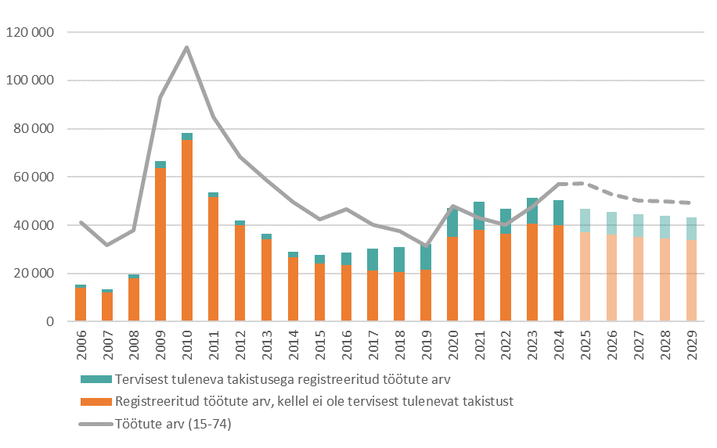Joonis 2. Töötute (15‒74) ja registreeritud töötute arv 2006‒2024, prognoos aastateks 2025‒2029 (keskmiselt päevas)
Allikas: töötukassa, statistikaamet, rahandusministeerium

Töötuskindlustuse tulud
Töötuskindlustuse tuludeks on laekumised töötuskindlustusmaksetest ja töötuskindlustus-vahenditelt teenitav intressitulu.
Töötuskindlustusmakse määr on alates 2015. aastast olnud 2,4% (kindlustatutel 1,6% ja tööandjatel 0,8%) ning töötuskindlustusmakse laekumised on koos üldise hõive- ja palgakasvuga aasta-aastalt suurenenud (vt joonis 3). Aastatel 2017‒2019 kasvasid töötuskindlustusmakse laekumised ca 9‒10% aastas. Ka 2020. aastal, mil koroonakriisi tõttu hõive vähenes ja palgakasv aeglustus, suurenesid töötuskindlustusmakse laekumised, kuid võrreldes eelnevate aastatega väiksemas ulatuses (2,8%). Koos hõive ja palgakasvu taastumisega kiirenes 2021. aastal ka töötuskindlustusmaksete laekumise kasv (8%-ni), hoogustudes kiire palgakasvu tingimustes 2022. ja 2023. aastal veelgi (aastane kasv vastavalt 13,7% ja 11%). 2024. aastast on töötuskindlustusmakse laekumiste kasv tulenevalt keerulisemast majandusolukorrast taas veidi aeglustunud ning püsib RM prognoosi kohaselt ka järgnevatel aastatel 4,5-6% ümber.

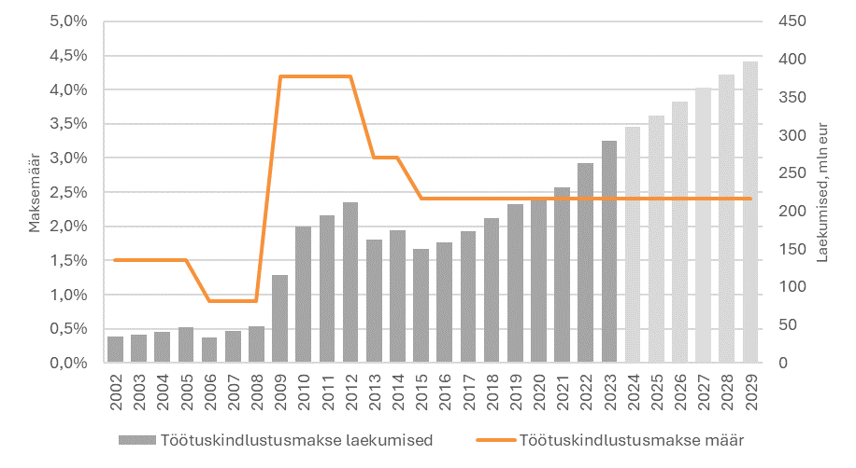
Joonis 3. Töötuskindlustusmakse määr ja töötuskindlustusmakse laekumised 2002–2024, prognoos aastateks 2025–2029 kehtiva maksemäära korral
Märkus: 2009. aasta kohta on joonisel kajastatud kõrgeim aasta jooksul kehtinud maksemäär.
Allikas: töötukassa, rahandusministeerium
RM 2025. aasta suvise majandusprognoosi kohaselt laekub käesoleval aastal töötuskindlustusmaksetest 325,6 miljonit eurot ja järgmisel aastal 344,6 miljonit eurot. Koos hõive- ja palgakasvuga suurenevad laekumised aasta-aastalt ning 2029. aastal ulatuvad laekumised 396,5 miljoni euroni aastas.
Töötukassa hoiab rahalisi vahendeid riigiga sõlmitava hoiulepingu alusel riigi kontsernikonto koosseisu kuuluval arvelduskontol. Vastavalt töötukassa ja valitsuse vahel 16. jaanuaril 2012 sõlmitud hoiulepingule tasub RM töötukassale riigi kontsernikonto koosseisu kuuluvatel arvelduskontodel hoitava raha jäägilt intressi, mille suurus on võrdne riigi likviidsete finantsvarade tulususega, kuid mitte väiksem kui 0%. Kuni 2023. aastani on intressid olnud madalad (või ka negatiivsed) ning töötukassa ei ole töötuskindlustusvahenditelt märkimisväärset intressitulu teeninud. Koos intressimäärade tõusuga 2023. aastal suurenes aga ka töötukassa teenitav intressitulu. 2023. aastal oli likviidsusreservi tulusus 3,1% ja 2024. aastal 3,7% ning töötukassa teenis vastavalt 21,8 miljonit ja 27,2 miljonit eurot intressitulu aastas. Käesoleval aastal on likviidsusreservi tulusus võrreldes kahe eelmise aastaga madalam (2,3%) ning jääb RM prognoosi kohaselt ka ülejäänud prognoosiperioodil 1,9-2,5% tasemele. Prognoosi kohaselt teenib töötukassa käesoleval aastal töötuskindlustusvahenditelt intressitulu 16,6 miljonit eurot ja järgmisel aastal 13,7 miljonit eurot. Ülejäänud prognoosperioodil jääb teenitav intressitulu vahemikku 13,7-18,1 miljonit eurot aastas.

Töötuskindlustuse kulud

Sissetulekupõhine töötuskindlustushüvitis
Alates 1. jaanuarist 2026 kehtima hakkava baasmääras töötuskindlustushüvitisega (BTKH) seoses nimetatakse hetkel kehtiv töötuskindlustushüvitis ümber sissetulekupõhiseks töötuskindlustus-hüvitiseks (STKH), kuid selle saamise tingimused ei muutu. Antud peatükis on keskendutud sissetulekupõhisele töötuskindlustushüvitisele (tekstis kasutatud ka terminit töötuskindlustushüvitis), baasmääras töötuskindlustushüvitise kulude prognoos on leitav peatükist Error: Reference source not found
Alates 30.06.2023 muutus töötuskindlustushüvitise süsteem. Kui eelnevalt määrati töötuskindlustushüvitis olenevalt kindlustusstaažist 180, 270 või 360 päevaks, siis muudatuse järgselt sõltub hüvitise periood lisaks töötuskindlustusstaažile ka sellest, milline on olukord tööturul võrreldes varasemate aastatega. Töötuskindlustushüvitis määratakse olenevalt kindlustusstaažist 180, 210 või 300 päevaks ning sõltuvalt tööturuolukorrast võidakse hüvitise maksmise perioodi pikendada (vt tabel 2). Kui tööturuolukord on tavapärane, siis pikendatakse 210- ja 300-päevaseid hüvitisi vastavalt 270 ja 360 päevani (edaspidi I variant). Kui tööturuolukord on keerulisem, siis 180-, 210- ja 300-päevaseid hüvitisi pikendatakse vastavalt 240, 330 ja 420 päevani (edaspidi II variant).
Tabel 2. Töötuskindlustushüvitise maksmise perioodid alates 30.06.2023
Töötuskindlustusstaaž | Hüvitise baasperiood | Pikenenud hüvitise periood: tavapärane tööturuolukord  (I variant) | Pikenenud hüvitise periood: keeruline tööturuolukord  (II variant)
Lühem kui 5 aastat | 180 kalendripäeva | 180 kalendripäeva (periood ei pikene) | 240 kalendripäeva
5 kuni 10 aastat | 210 kalendripäeva | 270 kalendripäeva | 330 kalendripäeva
10 aastat või enam | 300 kalendripäeva | 360 kalendripäeva | 420 kalendripäeva
Märkus: Tavapäraseks tööturuolukorraks loetakse seda, kui registreeritud töötute arv on vähemalt 80% viimase 10 aasta keskmisest või suurem kui viimasel 3 aastal keskmiselt. Keeruliseks tööturuolukorraks loetakse seda, kui registreeritud töötuid on vähemalt 20% rohkem kui viimasel 3 aastal keskmiselt.
Allikas: töötukassa, töötuskindlustuse seadus
Töötuskindlustushüvitise päevamäär on esimesel sajal päeval 60% (kuni 2021. aasta juulini 50%) ja seejärel 40% eelnevast töötasust. Hüvitisele rakendub nii miinimumsuurus (50% eelmise kalendriaasta ühe kalendripäeva töötasu alammäärast) kui ka maksimumsuurus (vastavalt 60% ja 40% kolmekordsest Eesti keskmisest ühe kalendripäeva töötasust).
Töötuskindlustushüvitise kulude prognoosimiseks on vaja prognoosida töötuskindlustushüvitise määramiste arv (sh 180/210/300-päevaste gruppide lõikes), hüvitise keskmine päevamäära suurus ja hüvitise maksmise keskmine kestus. Samuti on vaja prognoosida, kas tulenevalt tööturuolukorrast toimub hüvitise pikendamine ning kui jah, siis millise pikendamise variandi alusel (vt tabel 2). Prognoosis on eeldatud, et kohustused võetakse eraldi üles hüvitise baasperioodi määramisel ning hüvitise pikendamisel.
Töötuskindlustushüvitise määramiste arvu prognoosi aluseks on uute registreeritud töötute arvu prognoos, mis on koostatud RM makroprognoosi alusel, ning senine töötuskindlustushüvitisele kvalifitseerumise osakaal uute töötute hulgas.
Töötukassa prognoosi kohaselt on 2025. aastal Eestis keskmiselt 46 743 registreeritud töötut, mida on ca 3,6 tuh võrra vähem kui 2024. aasta (2024. aastal keskmiselt 50 299). Uusi registreeritud töötuid (aegrea võrreldavuse eesmärgil ilma rahvusvahelise kaitse saajateta, kes enamasti ei kvalifitseeru töötuskindlustushüvitisele) lisandub 2025. aastal prognoosi kohaselt 81 339.
Käesoleval ja eelmisel aastal on uute registreeritud töötute seas tavapärasest rohkem viimaselt töökohalt koondatuid (pea 15% uutest töötutest; 2021.-2022. aastal oli sama näitaja ca 12%). Koondamiste suurema osakaalu tõttu on ka töötuskindlustushüvitise määramiste osatähtsus uutest registreeritud töötutest tavapärasest kõrgem. Prognoosis on eeldatud, et 2025. aastal arvele tulevatest uutest töötutest määratakse töötuskindlustushüvitis 39,2%-le ning töötuskindlustushüvitise määramise otsuseid on 2025. aastal 31 885 (2024. aastal oli 33 185 määramise otsust). Alates 2025. aastast koos majandusolukorra paranemisega väheneb uute registreeritud töötute arv aasta-aastalt. Töötuskindlustushüvitise määramiste osakaal uutest töötutest langeb 2026. aastal 38,5%-ni, järgnevatel aastatel prognoosime vastavaks osakaaluks 35-37% (vt Joonis 4).
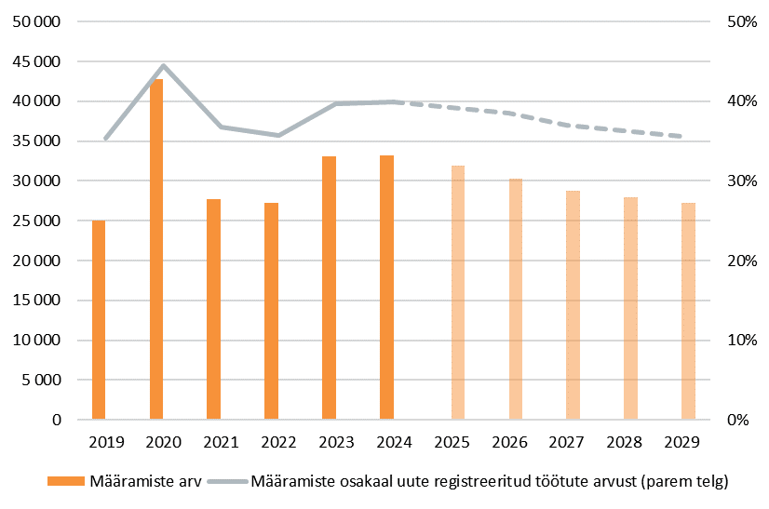
Joonis 4. Töötuskindlustushüvitise määramiste arv ja määramiste osakaal uute registreeritud töötute arvust 2019‒2024, prognoos aastateks 2025‒2029
Allikas: töötukassa
180-päevasele töötuskindlustushüvitisele kvalifitseerub kindlustatu, kellel on kindlustusstaaži vähemalt 12 kuud, kuid mitte rohkem kui 5 aastat; 210-päevasele hüvitisele kindlustatu, kellel on kindlustusstaaži 5 kuni 10 aastat, ning 300-päevasele hüvitisele kindlustatu, kelle kindlustusstaaž on pikem kui 10 aastat. 2020. aastal oli seoses koroonakriisiga töötuskindlustushüvitise saajate hulgas tavapärasest rohkem pikema kindlustusstaažiga inimesi, mistõttu 180-päevaste määramiste osakaal oli varasemast madalam (vt joonis Joonis 5). Aastatel 2021-2023 kasvas 180-päevaste määramiste osakaal mõnevõrra, jõudes tavapärasele tasemele. Töötukassa prognoosib järgnevateks aastateks 2022.-2024. aasta keskmisega sarnast jaotust määramisgruppide vahel.
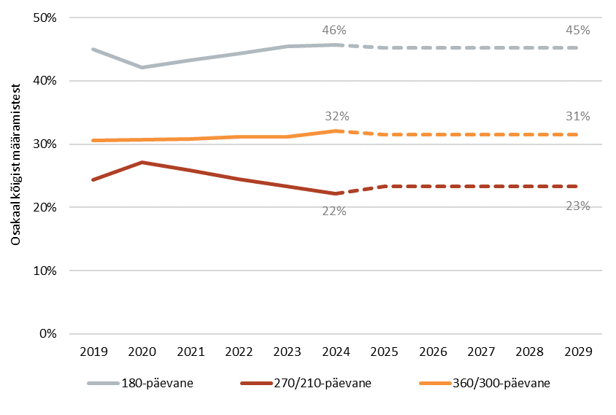
Joonis 5. Töötuskindlustushüvitise jaotus 180-, 270/210- ja 360/300-päevaste gruppide vahel 2019–2024, prognoos 2025–2029
Märkus: Alates 30.06.2023 toimuvad esmased määramised 270 ja 360 päeva asemel vastavalt 210 ja 300 päevaks.
Allikas: töötukassa
Registreeritud töötute arvu prognoosist lähtuvalt toimub aastatel 2025‒2029 töötuskindlustushüvitise perioodi pikendamine vastavalt tavapärasele tööturuolukorrale ehk 210- ja 300-päevaseid hüvitisi pikendatakse vastavalt 270 ja 360 päevani (pikendamine toimub I variandi alusel; vt tabel 2). Prognoosi kohaselt on enim hüvitise pikendamisi 300-päevases rühmas (vt joonis 6), kus on ka rohkem määramisi kui 210-päevases rühmas. 2024. aastal oli rohkem pikendamisi 210-päevases grupis, kuna esimesed pikendamised toimusid selles grupis jaanuaris, aga 300-päevases hüvitise grupis toimusid esimesed pikendamised aprillis. Pikendamiste osakaal esmastest määramistest on suurem 210-päevase hüvitiste grupi puhul, kuna lühema hüvitise pikkuse tõttu kasutab selles grupis suurem osakaal inimesi hüvitist esialgse määramisperioodi lõpuni (prognoosis arvestatud 210-päevaste hüvitiste puhul ca 42% ja 300-päevaste hüvitiste puhul ca 37% osakaaluga).
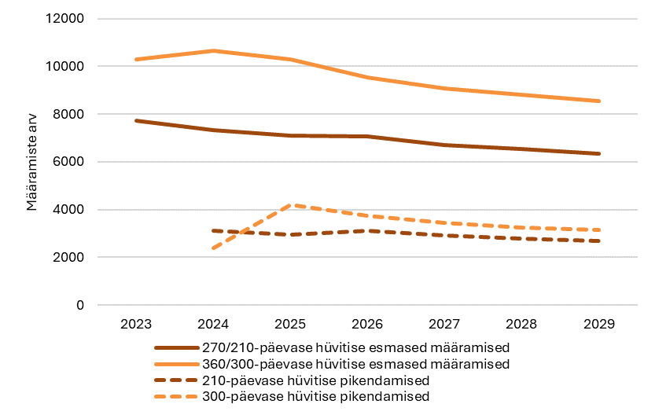
Joonis 6. Töötuskindlustushüvitise esmaste määramiste ja pikendamiste arv 2023-2024, prognoos aastateks 2025‒2029
Märkus: Alates 30.06.2023 toimuvad esmased määramised 270 ja 360 päeva asemel vastavalt 210 ja 300 päevaks.
Allikas: töötukassa
Töötuskindlustushüvitise keskmise päevamäära suuruse prognoosimisel on lähtutud RM keskmise palga prognoosist ning hüvitise saajate varasema töötasu ja Eesti keskmise palga suhtest. Vastavalt töötuskindlustuse seadusele võetakse hüvitise suuruse määramisel aluseks isiku kolmele viimasele töötamise kuule eelnenud üheksa kuu töötasu. Töötuskindlustushüvitise määramise andmete põhjal on keskmise töötasu arvestamise aluseks võetav ajavahemik pikem kui üheksa kalendrikuud (olenevalt hüvitise grupist 14, 11 või 10 kalendrikuud), sest alati ei ole kõigil kolmele viimasele töötamise kuule eelnenud üheksal kuul töötasu laekunud ning seetõttu on vajalik keskmise palga arvestamisel hõlmata veelgi varasemate kuude töötasusid. Samuti on pikem viitaeg keskmise töötasu arvestamise perioodi lõpu ja töötuskindlustushüvitise avalduse esitamise kuupäevade vahel (olenevalt hüvitise grupist 6–7 kalendrikuud).
Joonisel 7 on esitatud töötuskindlustushüvitise saajate keskmine eelnev töötasu ja selle suhe Eesti keskmisesse palka. Jooniselt on näha, et hüvitiste aluseks olev keskmine päevatasu on aasta-aastalt tõusnud, mis on seotud Eesti keskmise palga tõusuga. Lisaks on näha, et pikema kindlustusstaažiga inimeste eelnev palk on olnud kõrgem. Näiteks 2024. aastal moodustas 180-päevasele hüvitisele kvalifitseeruvate töötute keskmine töötasu 75%, 210-päevase hüvitise saajate töötasu 91% ning 300-päevase hüvitise saajate töötasu 104% Eesti keskmisest palgast. RM prognoosib järgnevateks aastateks jätkuvat Eesti keskmise palga kasvu. Samuti mõjutab hüvitise saajate töötasu osakaalu Eesti keskmisest palgast alampalga kokkulepe, mille mõju on eelkõige nähtav 180-päevases määramisgrupis, kuna nende seas on kõige enam alampalga ja töötuskindlustushüvitist miinimummääras saajaid. Järgnevate aastate osas prognoosime, et hüvitise saajate palga osakaal Eesti keskmisest väheneb veidi alampalga kokkuleppe tõttu, liikudes tagasi kriisieelse taseme poole.
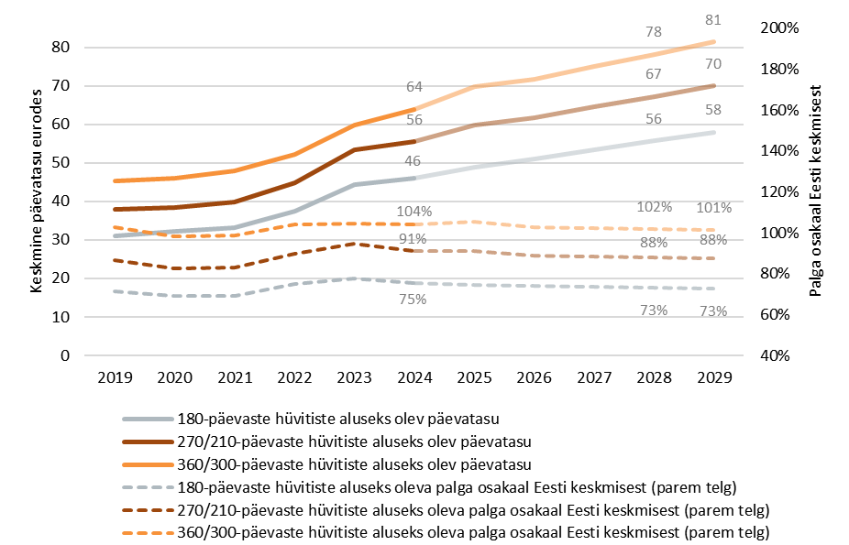
Joonis 7. Töötuskindlustushüvitise saajate keskmine palk võrreldes Eesti keskmise palgaga aastatel 2019‒2024, prognoos 2025‒2029
Märkus: Alates 30.06.2023 toimuvad esmased määramised 270 ja 360 päeva asemel vastavalt 210 ja 300 päevaks.
Allikas: töötukassa, statistikaamet, rahandusministeerium
Eelnevat arvestades prognoosime, et seoses Eesti keskmise palga ning alampalga kasvuga suureneb ka töötuskindlustushüvitise keskmine päevamäär. 2025. aastal määratud 180-, 210- ja 300-päevaste hüvitiste korral on hüvitise päevamäär esimesel 100 päeval vastavalt 29,3; 35,0 ja 39,7 eurot. 2026. aastal määratud 180-, 210- ja 300-päevaste hüvitiste korral on hüvitise päevamäär esimesel 100 päeval vastavalt 30,4; 36,1 ja 41,0 eurot. Järgnevatel aastatel jätkavad hüvitise päevamäärad kasvamist kooskõlas keskmise palgaga.
Töötuskindlustushüvitise maksmise kestus on seotud majanduse olukorraga. Keerulises majandusolukorras pikeneb hüvitise maksmise kestus oluliselt (seda oli näha nii 2009. aasta majanduskriisi, 2020. aasta koroonakriisi ning 2022. aastal Ukraina sõjaga kaasnenud majanduskriisi korral). Alates 30. juunist 2023 on töötuskindlustushüvitise baaskestus 270 päeva asemel 210 päeva ning 360 päeva asemel 300 päeva. Sellest tulenevalt arvutati tagasiulatuvalt hüvitise kestused ümber, et need oleks võrreldavad uue süsteemiga (vt joonis 8).
2020. aastal pikenes hüvitise maksmise kestus märgatavalt seoses koroonakriisiga. 2021. aastal hüvitise maksmise kestus lühenes, kuid 2022. ja 2023. aasta andmete järgi on hüvitise maksmise kestus tavapärasest veidi pikem. Prognoosime, et 2024. aastast hakkab tööturuolukorra taastumisel hüvitise maksmise kestus aeglases tempos lühenema.

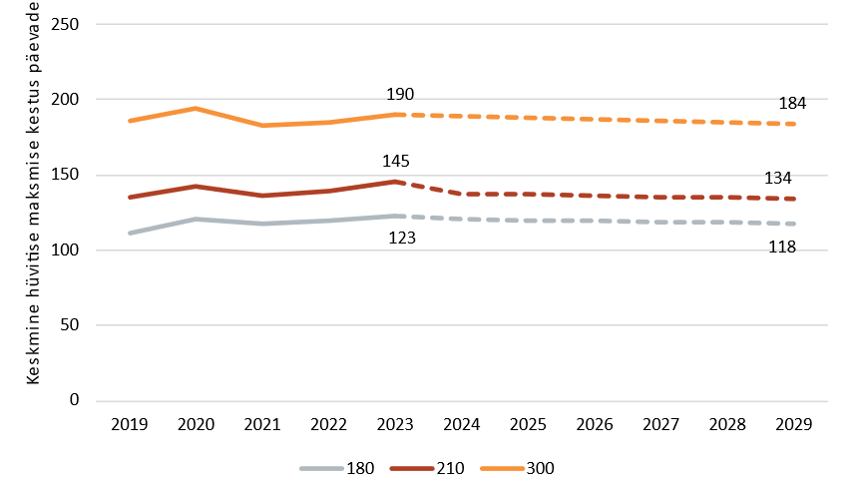
Joonis 8. Keskmine töötuskindlustushüvitise maksmise kestus 2019–2023, prognoos 2024–2029
Märkus: Joonisel olevad kestused on arvutatud tagasiulatuvalt aastani 2019 vastamaks 180-, 210- ja 300-päevastele hüvitistele, et tagada prognoosiga võrreldavus.
Allikas: töötukassa
Eelnevast tulenevalt prognoosib töötukassa 2025. aasta töötuskindlustushüvitise sotsiaalmaksuta kuluks 144,8 miljonit eurot ning 2026. aasta kuluks 138,7 miljonit eurot. Ülejäänud prognoosiperioodil on töötuskindlustushüvitise sotsiaalmaksuta kulu suurusjärgus 137,4‒138,4 miljonit eurot aastas (vt tabel 3).
Tabel 3. Sissetulekupõhise töötuskindlustushüvitise määramiste arvu, hüvitise kestuse, hüvitise keskmise suuruse ja hüvitise sotsiaalmaksuta kulu prognoos perioodil 2025–2029
 | 2025 | 2026 | 2027 | 2028 | 2029
Esmaste määramise otsuste arv kokku | 31 885 | 30 258 | 28 806 | 27 996 | 27 212
… 180-päevane | 14 481 | 13 672 | 13016 | 12 650 | 12 296
… 210-päevane | 7 107 | 7 061 | 6722 | 6 533 | 6 350
… 300-päevane | 10 298 | 9 525 | 9068 | 8 813 | 8 566
Pikendamised: I variant kokku | 7 180 | 6 878 | 6 340 | 6 029 | 5 860
… 180-päevane | ‒ | ‒ | ‒ | ‒ | ‒
… 210-päevane | 2 961 | 3 125 | 2 903 | 2 771 | 2 694
… 300-päevane | 4 219 | 3 753 | 3 437 | 3 258 | 3 166
Pikendamised: II variant kokku | ‒ | 0 | 0 | 0 | 0
… 180-päevane | ‒ | 0 | 0 | 0 | 0
… 210-päevane | ‒ | 0 | 0 | 0 | 0
… 300-päevane | ‒ | 0 | 0 | 0 | 0
Keskmine kestus: esmased määramised
… 180-päevane | 120,0 | 119,4 | 118,8 | 118,2 | 117,6
… 210-päevane | 136,8 | 136,1 | 135,4 | 134,8 | 134,1
… 300-päevane | 187,9 | 187,0 | 186,0 | 185,1 | 184,2
Keskmine kestus: I pikendamise variant
… 180-päevane | ‒ | ‒ | ‒ | ‒ | ‒
… 210-päevane | 53,6 | 53,3 | 53,1 | 52,8 | 52,5
… 300-päevane | 53,0 | 52,5 | 51,9 | 51,4 | 50,9
Keskmine kestus: II pikendamise variant
… 180-päevane | ‒ | 0 | 0 | 0 | 0
… 210-päevane | ‒ | 0 | 0 | 0 | 0
… 300-päevane | ‒ | 0 | 0 | 0 | 0
180-päevase hüvitise päevamäär esimesel 100 päeval, EUR | 29,3 | 30,4 | 31,8 | 33,2 | 34,5
210-päevase hüvitise päevamäär esimesel 100 päeval, EUR | 35,0 | 36,1 | 37,8 | 39,4 | 41,0
300-päevase hüvitise päevamäär esimesel 100 päeval, EUR | 39,7 | 41,0 | 42,9 | 44,7 | 46,5
Keskmine päevamäär esimesel 100 päeval, EUR | 33,9 | 35,1 | 36,7 | 38,3 | 39,8
Keskmine päevamäär alates 101. päevast, EUR | 23,8 | 24,5 | 25,7 | 26,8 | 27,8
Sissetulekupõhise töötuskindlustushüvitise sotsiaalmaksuta kulu | 144 825 483 | 138 696 366 | 137 361 142 | 138 041 183 | 138 405 607
Allikas: töötukassa

Baasmääras töötuskindlustushüvitis
Alates 1. jaanuarist 2026 alustatakse baasmääras töötuskindlustushüvitise maksmist isikutele, kellel on töötuna arvele võtmisele eelnenud 36 kuu jooksul vähemalt 8 kuud töötuskindlustusstaaži. Baasmääras töötuskindlustushüvitist makstakse kuni 180 päeva ja hüvitise suurus on kõigile sama, 50% eelneva kalendriaasta töötasu alammäärast. Kui tööturuolukord on keerulisem, pikendatakse hüvitist 240 päevani (vt tabel Tabel 2 ja peatükk 3.1 täpsemalt pikendamise kohta). Muudatuse rakendamisega kaotatakse töötutoetus, kuid 01.01.2026 seisuga kehtivate perioodidega toetused makstakse lõpuni.
Baasmääras töötuskindlustushüvitise kulude prognoosimiseks on vaja prognoosida hüvitise määramiste arvu ja hüvitise maksmise keskmist kestust.
BTKH määramiste arvu prognoosi aluseks on sarnaselt STKH prognoosile uute registreeritud töötute prognoos. BTKH määramiste osakaal uutest töötutest on leitud viimaste aastate andmete alusel, kus on vaadatud, kui suur osa registreeritud töötutest oleks kvalifitseerunud baasmääras hüvitisele. Saadud osakaalu (26,0%) on kasutatud kogu prognoosiperioodi kohta, kuna täpne BTKH määramiste arvu võimalik muutus ei ole hetkel selge (määramiste arvu võivad mõjutada muutuv tööturuolukord, teadlikkuse kasv jne). Arvestades uute registreeritud töötute arvu ja BTKH määramiste osakaalu prognoosi, jääb aastatel 2026-2029 hüvitise määramiste arv aastas ca 20 000 juurde.
Hüvitise maksmise kestuse prognoosis on eeldatud, et BTKH maksmise kestus on sama pikk nagu STKH 180-päevaste hüvitiste maksmise kestus (vt joonis Joonis 8), kuna eelnevate aastate andmete põhjal ei ole näha suuri erinevusi miinimumsuuruses hüvitise saajate ja teiste hüvitise saajate maksmise kestuse vahel 180-päevaste hüvitiste grupis. Prognoosiperioodil jääb BTKH keskmine kestus 117 ja 120 päeva vahele.
Hüvitise suuruse, mis on 50% eelneva töötasu alammäärast, muutumise aluseks on võetud RM töötasu alammäära prognoos.
Prognoosi kohaselt on baasmääras töötuskindlustushüvitise sotsiaalmaksuta kulu 2026. aastal ca 37,4 miljonit eurot. 2027. aastal langeb kulu ca 1,7 miljoni võrra, peale mida hakkab kulu töötasu alammäära suurenemise tõttu tõusma, jõudes ca 37,6 miljonini. (vt tabel Tabel 4) 2026. aasta suurema kulu põhjuseks on töötuskindlustushüvitiste kulu arvestuse põhimõte, kus hüvitise määramisel võetakse kohustused üles maksimaalses suuruses ja hüvitise ennetähtaegsel lõppemisel arvatakse maha see osa kuludest, mis ei realiseerunud. Kuna BTKH maksmist alustatakse 01.01.2026, siis 2026. aastal ei ole eelneval aastal määratud hüvitiste mahaarvamisi ja seetõttu on 2026. aasta BTKH kulu suurem kahe järgneva aasta kulust.
Tabel 4. Baasmääras töötuskindlustushüvitise sotsiaalmaksuta kulu, määramiste arvu ja hüvitise keskmise suuruse prognoos perioodil 2026–2029
 | 2026 | 2027 | 2028 | 2029
BTKH määramiste arv | 20 450 | 20 258 | 20 074 | 19 889
BTKH päevamäär (eur) | 14,8 | 15,5 | 16,2 | 16,9
Baasmääras töötuskindlustushüvitise sotsiaalmaksuta kulu | 37 398 602 | 35 700 102 | 36 656 562 | 37 644 865
Allikas: töötukassa

Koondamishüvitis
Töötajale, kes koondatakse ja kelle töö- või teenistussuhe tööandja juures on kestnud 5–10 aastat, makstakse koondamishüvitist töötaja eelneva ühe kuu keskmise palga ulatuses ning üle 10-aastase staažiga töötajatele kahe kuu keskmise palga ulatuses. Koondamishüvitise kulude prognoosimiseks on vaja prognoosida koondamishüvitise määramiste arv ja koondamishüvitise suurus.
Koondamishüvitise määramiste arvu leidmiseks kasutatakse koondamishüvitise ja töötuskindlustushüvitise määramiste suhtarvu, kuna koondamishüvitise saajad on potentsiaalsed töötuskindlustushüvitise taotlejad. Aastatel 2018-2020 püsis koondamishüvitise ja töötuskindlustushüvitise määramiste suhtarv stabiilselt 33-34% ümber, kuid vähenes 2021. aastal 26-%-le (koroonakriisi järgselt vähenes töötuskindlustushüvitise saajate hulgas üle 5-aastase kindlustusstaažiga ehk potentsiaalsete koondamishüvitise saajate osakaal). Aastatel 2022-2024 on koondamishüvitise ja töötuskindlustushüvitise määramiste suhtarv veidi kasvanud, ulatudes 28,5%-ni. Arvestades käesoleva aasta esimese poolaasta andmeid ning RM prognoosi, prognoosime 2025. aasta koondamishüvitise ja töötuskindlustushüvitise määramiste suhtarvuks 28,5%. Prognoosis on eeldatud, et majandusolukorra paranedes väheneb veidi koondamishüvitiste määramiste osatähtsus tööstuskindlustushüvitiste määramistest , jäädes 2026. aastal 28,3% tasemele ja jõudes prognoosiperioodi lõpuks 2029. aastal ligikaudu 28%-ni (vt joonis 9).

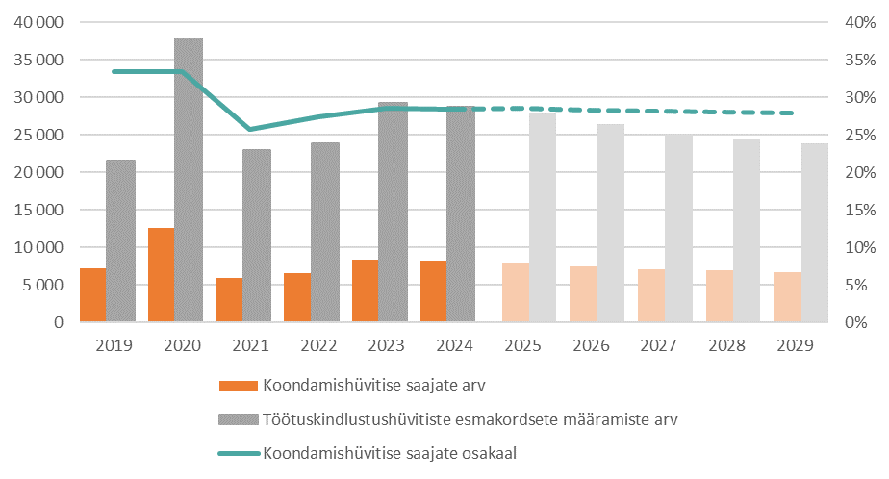
Joonis 9. Koondamishüvitise saajate arv ja osakaal töötuskindlustushüvitise esmakordsetest määramistest 2018‒2024, prognoos 2025‒2029
Allikas: töötukassa
2024. aastal oli ebasoodsa majandusolukorra tõttu koondamishüvitise saajaid keskmisest rohkem (8 182 määramist). 2025. aasta esimesel poolaastal on koondamishüvitise saajate arv veidi vähenenud võrreldes eelmise aasta sama perioodiga. Kuna RM prognoosi järgi on käesoleval aastal oodata väikest majanduskasvu, prognoosime, et aasta kokkuvõttes on 2025. aastal koondamishüvitise saajaid veidi vähem kui eelmisel aastal (7 951 määramist). 2026. aastal langeb koondamishüvitise hüvitise saajate arv 7 500 peale ning edasistel aastatel samuti järk-järgult väheneb, jõudes 2029. aastal 6 658 määramiseni.
Kuna koondamishüvitise suurus sõltub tööandja juures töötatud ajast, on järgnevalt vaadatud, kui suur on hüvitise saajate hulgas erineva tööstaažiga inimeste osakaal. Koroonakriisi eelsetel aastatel (2018-2019) olid koondamishüvitise saajatest veidi enam kui kolmandik (34-36%) 5‒10-aastase staažiga ning ülejäänud enam kui 10-aastase staažiga. 2020. aastal suurenes 5-10-aastase staažiga inimeste osakaal koondamishüvitise saajatest 42%-ni ning on püsinud sarnasel tasemel (40-42%) ka aastatel 2021-2024. Prognoosis on eeldatud, et aastatel 2025-2029 on 5‒10-aastase staažiga koondamishüvitise saajate osakaal 40%.
Koondamishüvitise keskmine suurus on seotud hüvitise saajate eelneva keskmise töötasuga ning koos keskmise palga kasvuga on oodata ka koondamishüvitise suuruse kasvu. Koroonakriisi eelsetel aastatel (2018-2019) moodustas koondamishüvitist saanud isikute palk 93-94% Eesti keskmisest palgast. Alates 2020. aastast on vastav näitaja olnud ca 90%. Varasemad andmed on näidanud, et majanduslikult keerulisematel aastatel on hüvitise saajate keskmine palk võrreldes Eesti keskmise palgaga olnud veidi madalam. 2025. aastal oleme jõudnud kasvavasse majandusse, seepärast on esimesel poolaastal vastav osakaal tõusnud. Esimese poolaasta andmetele tuginedes prognoosime aasta kokkuvõttes koondamishüvitise saajate keskmise palga osakaaluks Eesti keskmisest palgast 95%.
Koondamishüvitise suuruse prognoosimisel on arvestatud ka seda, et hüvitise suuruse aluseks olev keskmine palk arvestatakse maksmise otsusele eelnenud kolmele kuule eelnenud üheksa töötamise kuu keskmise palga alusel. Töötukassa andmed näitavad, et tegelikkuses on töötasu arvestamise aluseks võetav ajaperiood veidi pikem (ca 10 kuud) ja seda on prognoosis ka arvestatud. Kui 2024. aastal oli koondamishüvitise keskmine suurus 2 753 eurot, siis 2025. aastaks prognoosime keskmiseks hüvitise suuruseks 3 088 eurot. Koos keskmise palga kasvuga kasvab ka hüvitise suurus aasta-aastalt ja jõuab 2029. aastaks 3 687 euroni.
Tulenevalt eelnevast prognoosib töötukassa koondamishüvitise sotsiaalmaksuta kuluks 2025. aastal ligi 24,5 miljonit eurot. Ülejäänud prognoosiperioodil jääb koondamishüvitise kulu vahemikku 24–24,5 miljonit eurot aastas (vt tabel 5).
Tabel 5. Koondamishüvitise saajate arvu, keskmise hüvitise suuruse ja hüvitise sotsiaalmaksuta kulu prognoos perioodil 2025–2029
 | 2025 | 2026 | 2027 | 2028 | 2029
Koondamishüvitise saajate arv | 7 951 | 7 500 | 7 105 | 6 877 | 6 658
staaž 5...10 aastat | 3 180 | 3 000 | 2 842 | 2 751 | 2 663
staaž üle 10 aasta | 4 771 | 4 500 | 4 263 | 4 126 | 3 995
Koondamishüvitise keskmine suurus | 3 088 | 3 221 | 3 373 | 3 550 | 3 687
staaž 5...10 aastat | 2 071 | 2 109 | 2 209 | 2 325 | 2 414
staaž üle 10 aasta | 3 766 | 3 962 | 4 150 | 4 368 | 4 536
Koondamishüvitise sotsiaalmaksuta kulu | 24 552 742 | 24 156 366 | 23 966 401 | 24 415 947 | 24 549 278
Allikas: töötukassa

Maksejõuetushüvitis
Tööandja maksejõuetuse korral hüvitatakse töötajale saamata jäänud töötasu, puhkusetasu ning töölepingu ülesütlemisel saamata jäänud hüvitis (edaspidi kasutatud mõistet töötasu). Maksejõuetushüvitise kulude prognoosimiseks on vaja prognoosida hüvitise määramiste arv ja hüvitise suurus.
Maksejõuetushüvitise määramiste arv on ajalooliselt sõltunud üsna tugevalt makromajanduslikest muutustest. Hüvitise määramiste arvu prognoosimisel lähtutakse seetõttu maksejõuetushüvitise määramiste arvu ja SKP kasvu vahelisest seosest.
Aastatel 2018-2019 ja 2021-2023 on maksejõuetushüvitise määramiste arv aastas püsinud stabiilselt 1 100-1 200 tasemel, 2020. aastal ehk koroonakriisi ajal ulatus maksejõuetushüvitiste määramiste arv üle 2 400. Kuna eelmisel aastal oli majandus veel langusfaasis (-0,3%) ja 2025. aasta alguses toimus lennufirma Nordica maksejõuetuks tunnistamine, siis 2025. aasta esimeses pooles on maksejõuetushüvitise määramiste arv olnud tavapärasest märgatavalt kõrgem. Seetõttu prognoosime, et hüvitise saajate arv tuleb 2025. aastal viimaste aastate keskmisest tunduvat suurem ehk 1 429. 2026. aastaks prognoosib RM mõõdukat majanduskasvu (2,5%), mistõttu prognoosime hüvitise saajate arvu vähenemist 2026. aastal. Kuna aastateks 2025-2029 prognoositakse majanduskasvu, siis väheneb maksejõuetushüvitise saajate arv järk-järgult ka ülejäänud prognoosiperioodil.
Maksejõuetushüvitise keskmist suurust prognoosime Eesti keskmise palga alusel. Selleks leiame esmalt hüvitise saajate keskmise töötasu suhte Eesti keskmisesse palka ning seejärel prognoosime Eesti keskmise palga alusel hüvitise saajate töötasu. Maksejõuetushüvitise saajate keskmise töötasu arvutamisel võetakse aluseks neile viimase kuue töötamise kuu eest arvestatud tasud. Prognoosimisel võtame hüvitise saajate keskmise töötasu ja riigi keskmise palga suhte leidmisel arvesse, et töösuhte lõppemise kuupäeva ja hüvitise määramise otsuse kuupäeva vahel esineb viitaeg. Varasemate andmete pealt on leitud, et keskmiselt on viitajaks ca 7 kuud.
Joonisel 10 on toodud keskmine maksejõuetushüvitise suurus aastate lõikes ja kõrvutatud seda hüvitise saajate kuue kuu keskmise töötasuga enne töösuhte lõppu ning sama perioodi Eesti keskmise palgaga. Hüvitise saajate töötasu osakaal Eesti keskmisest palgast on olnud läbi aastate kõikuv, aga kui jätta välja erandlikud aastad, mil hüvitise saajate keskmine töötasu oli mõjutatud ühe suure ettevõtte majandusraskustesse sattumisest, on eelnevate aastate keskmine hüvitise saajate kuue kuu keskmise palga osakaal Eesti keskmisest palgast ca 80%. Prognoosime, et aastateks 2025-2029 jääb see samuti ca 80%.
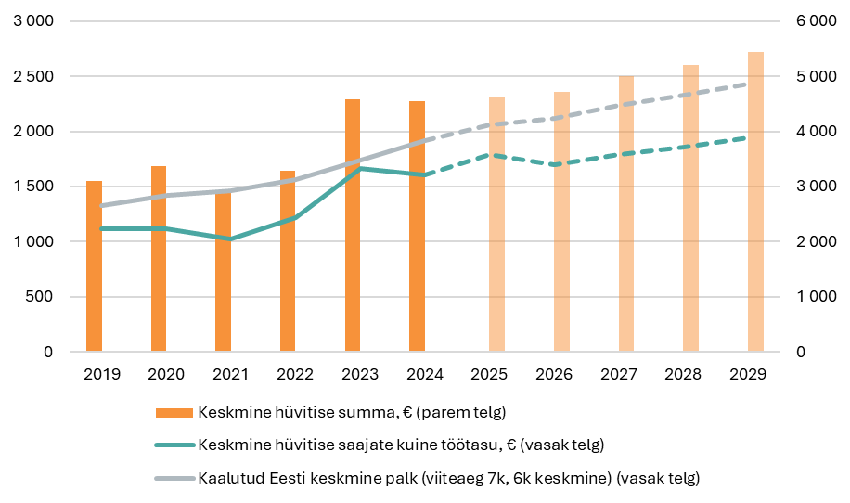Joonis 9. Maksejõuetushüvitise saajate keskmine palk ja keskmine maksejõuetushüvitise suurus võrreldes kaalutud Eesti keskmise palgaga 2019‒2024, prognoos 2025‒2029
Allikas: töötukassa, statistikaamet, rahandusministeeriumi prognoos
Maksejõuetushüvitise keskmine suurus on muutunud samas tempos hüvitise saajate keskmise töötasuga. Kuivõrd makstava hüvitise summale rakendatakse Eesti keskmise palgaga seotud piirmäära, siis on hüvitise ja palga suhtarvu muutumine mõjutatud hüvitise saajate ning Eesti keskmise palga suhte muutumisest. 2025. aastaks prognoosime keskmiseks hüvitise summaks 4 620 eurot ning 2026. aastaks 4 714 eurot. Aastatel 2026‒2029 suureneb keskmine hüvitise summa ühtlaselt, jõudes 2029. aastaks 5 445 euroni.
Eelnevast tulenevalt prognoosib töötukassa maksejõuetushüvitise sotsiaalmaksuta kuluks 2025. aastal 6,6 miljonit eurot. 2026. aastal paranenud majandusolukorra tõttu väheneb kulu 6,1 miljoni euroni, misjärel hakkab koos keskmise palga kasvuga uuesti tõusma (vt tabel 6).
Tabel 6. Maksejõuetushüvitise määramiste arvu, hüvitise suuruse ja hüvitise sotsiaalmaksuta kulu prognoos perioodil 2025–2029
 | 2025 | 2026 | 2027 | 2028 | 2029
Maksejõuetushüvitise määramiste arv | 1 429 | 1 286 | 1 260 | 1 235 | 1 210
Maksejõuetushüvitise keskmine suurus | 4 620 | 4 714 | 5 009 | 5 212 | 5 445
Maksejõuetushüvitise sotsiaalmaksuta kulu | 6 601 980 | 6 062 039 | 6 310 886 | 6 437 413 | 6 588 982
Allikas: töötukassa

Hüvitistelt makstav sotsiaalmaks
Töötuskindlustusvahenditest tasutakse ka hüvitistelt arvestatud sotsiaalmaks: sissetulekupõhiselt ja baasmääras töötuskindlustushüvitistelt 13% ning koondamis- ja maksejõuetushüvitistelt 33%. Tuginedes eelpool toodud hüvitiste kuluprognoosidele on hüvitistelt maksatava sotsiaalmaksu prognoositav kulu 2025. aastal 29,1 miljonit eurot ja 2026. aastal 32,9 miljonit eurot (kulud suurenevad baasmääras töötuskindlustushüvitiselt makstava sotsiaalmaksu lisandumise tõttu). Aastatel 2027–2029 ulatub sotsiaalmaksu kulu 32,5-33,2 miljoni euroni.

Aktiivsed tööturumeetmed
Aktiivseid tööturumeetmeid osutatakse aastatel 2025‒2029 erinevatest finantseerimisallikatest (töötuskindlustusvahendid, riigieelarve, välisvahendid) ja erinevate programmide alusel:
- Vabariigi Valitsuse 29.09.2023 määrus nr 90 „Tööhõiveprogramm 2024–2029“ (edaspidi THP),
- Tervise- ja tööministri 17.03.2022 käskkirjaga nr 50 kinnitatud toetuse andmise tingimused „Noortele tööturuteenuste osutamine COVID-19 kriisi mõjudest taastumiseks“ (edaspidi RRF),
- Majandus- ja infotehnoloogiaministri 07.09.2023 käskkirjaga nr 138 kinnitatud toetuse andmise tingimused „Põlevkivisektori töötajate tööle asumise ja oskuste arendamise toetamine“ (edaspidi ÕÜF).
Nimetatud programmide eelarved/kuluprognoosid aastateks 2025‒2029 finantseerimisallikate lõikes on toodud lisas 3. Käesolevas töötuskindlustusmakse määrade arvestuses on hõlmatud töötuskindlustusvahenditest (sihtkapitalist) rahastatavate teenuste kulud. 2025. aasta THP kulud põhinevad kinnitatud eelarvel. Järgnevate aastate THP kulude prognoosimisel on aluseks 2024. aasta kulud, mida on korrigeeritud töötute arvuga ning hinna- ja palgakasvuga. Lisaks on prognoosis arvestatud nõukogus heakskiidu saanud teenuste kärbetega (THP muudatused on ettevalmistamisel):
- tasemeõppe toetuse suvekuudel mittemaksmine;
- töötavate inimeste koolituskaardiga eesti keele koolituste lõpetamine;
- eesti keele koolituste rahastamine tööandja koolitustoetusega vaid tasemeeksamiks ettevalmistamiseks;
- palgatoetuse tingimuste muutmine;
- sõltuvusnõustamise teenuse lõpetamine;
- tööklubi, tööharjutuse ja toetatud töölerakendamise teenuste liitmine.
THP-d rahastatakse peamiselt töötuskindlustusvahenditest (vt joonis 10). Mõnede teenuste osutamiseks on tööhõiveprogrammi raames ette nähtud välisvahendid, mille kaasfinantseering on 30% ulatuses riigieelarvest. Suurima mahuga välisvahenditest rahastatav teenus on tööalane rehabilitatsioon tervisest tuleneva takistusega inimestele, mille välisrahastus lõppeb 2027. aastal ning mille kulud on seejärel arvestatud töötuskindlustusvahendite kulude hulka. Tööalase rehabilitatsiooni kulude maht aastas on ca 6-7 miljonit, mistõttu suureneb 2028. aastal märgatavalt töötuskindlustusvahendite osa teenuste eelarves. Välisvahenditest rahastatakse aastatel 2024-2029 lisaks ka tööalast rehabilitatsiooni pikaajalise haiguslehe ajal töötavatele inimestele; tööandja koolitustoetust roheoskuste arendamiseks; oskuste arendamise seminare; toetatud töölerakendamise koolitusi; töövarjupäevade korraldamist õpilastele.

Tööhõiveprogrammi kulude prognoosis on arvestatud ka iga-aastase riigieelarvelise panusega 1 euro alates 2025. aastast.

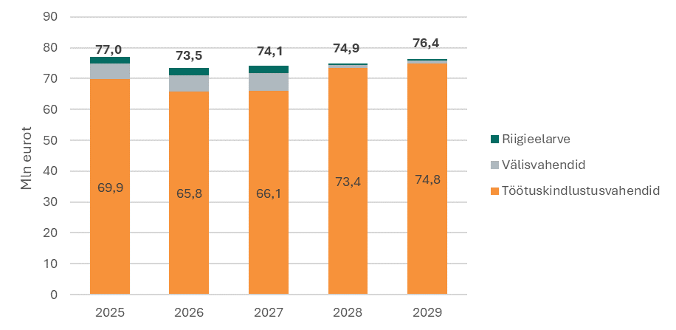
Joonis 10. Tööhõiveprogrammi eelarve maht finantseerimisallika järgi, 2025–2029
Märkus: 2025. aasta kulud teenuste lõikes põhinevad töötukassa eelarvel, 2026.-2029. aasta kulude aluseks on Tööhõiveprogramm 2024–2029 muutmise eelnõu.
Allikas: töötukassa
Tööhõiveprogrammist osutatakse teenuseid nii töötutele kui ka töötavatele inimestele ja teistele sihtrühmadele (alaealised, pensioniealised, rahvusvahelise kaitse saajad). Suurima osa THP eelarvest moodustavad töötute oskuste arendamine ja töötust ennetavad meetmed. (vt joonis 11)
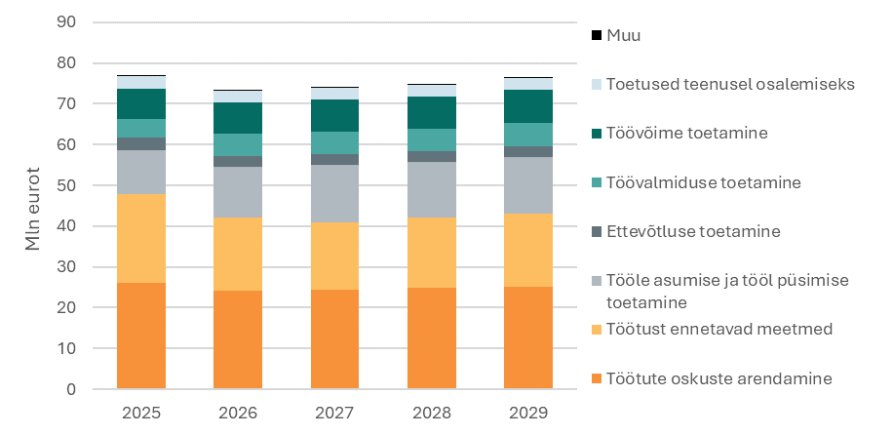
Joonis 11. Tööhõiveprogrammi kulud teenuste lõikes, 2025–2029
Märkus: 2025. aasta kulud teenuste lõikes põhinevad töötukassa eelarvel, 2026.-2029. aasta kulude aluseks on Tööhõiveprogramm 2024–2029 muutmise eelnõu.
Allikas: töötukassa
RRF on 100% välisvahenditest finantseeritud programm kogumahuga 10 miljonit eurot. RRF-i eesmärk on motiveerida tööandjaid värbama vähese või puuduva töökogemusega 16–29-aastaseid noori. Selleks finantseeritakse programmist teenust "Minu esimene töökoht" ning noortele koolitusprogrammi loomist ja läbiviimist. Prognoosis on arvestatud, et programmist saab finantseerida teenusel osalemisi kuni 2025. aasta lõpuni. Pärast programmi lõppemist meetme osutamist samadel tingimustel ei jätkata. Küll aga on prognoosis arvestatud, et osa programmi sihtrühmast hakkab kasutama THP palgatoetust.
ÕÜF-i finantseeritakse 70% ulatuses välisvahenditest ja 30% ulatuses riigieelarvest. Programmi sihtrühmaks on põlevkivisektoris töötavad või viimati põlevkivisektoris töötanud inimesed. Programmi raames makstakse tööleasumise toetust ja toetatakse tasemeõppes osalemist ning mikrokvalifikatsiooni omandamist. Programm kestab 2024–2029 ja selle kogumaht on 7,1 miljonit eurot.
Prognoosi järgi on aktiivsete meetmete kulu töötuskindlustusvahenditest 2026. aastal 65,8 miljonit eurot. Seoses välisrahastuse lõppemisega tööalase rehabilitatsiooni osutamiseks 2027. aasta lõpuks, kasvab aktiivsete meetmete kulu töötuskindlustusvahenditest 2028. aastaks 73,4 miljoni euroni ning 2029. aastal 74,8 miljoni euroni. Töötuskindlustusvahendite osa THP eelarves on 2026-2027. aastal 89-90%, 2028-2029.aastal 98%.

Tegevuskulud
Töötukassa tegevuskulud on käesolevas arvestuses prognoositud üldistatult. Täpsem tegevuskulude eelarve, milles analüüsitakse järgmise aasta vajadusi iga kululiigi lõikes detailsemalt, koostatakse ja esitatakse töötukassa nõukogule oktoobris.
2025. aasta tegevuskulude puhul on lähtutud käesolevaks aastaks kinnitatud tegevuskulude eelarvest (65,1 miljonit eurot). 2026. aasta kulude prognoosimisel on võetud aluseks 2025. aasta tegevuskulude eelarve ning arvestatud RM palga- ja hinnakasvu prognoosidega. Prognoosi kohaselt on töötukassa tegevuskulud 2026. aastal 68,3 miljonit eurot, suurenedes 2029. aastaks järk-järgult 76,8 miljoni euroni.

Töötuskindlustuse tulude ja kulude koondarvestus
Järgnevalt on vaadatud, kui suur osa sihtfondidesse laekuvatest töötuskindlustusmaksetest tuleb kanda tööturuteenuste ja -toetuste sihtkapitali, et see võimaldaks katta aktiivsete tööturumeetmetega seotud kulud ning milliseks kujunevad töötuskindlustusvahendite tulud ja kulud sihtfondide lõikes.

Sihtkapitali ülekantavate vahendite määr
Töötuskindlustusvahenditest rahastatavaid aktiivseid tööturumeetmeid rahastatakse sihtkapitali vahenditest. Jooksva aasta aktiivsete tööturumeetmete kulud kaetakse üldjuhul sama aasta töötuskindlustusmakse laekumistest sihtkapitali kantavatest vahenditest. Samas on tööturumeetmete kuludeks võimalik kasutada ka sihtkapitali eelnevatel aastatel kogunenud vahendeid. Sihtkapitali ülekantavate vahendite määr kehtestatakse järgmiseks kalendriaastaks. Töötuskindlustusmakse jooksva aasta laekumisest on võimalik kanda sihtkapitali kuni 30%. 2025. aastal kantakse sihtkapitali 24,4% I ja II sihtfondi laekunud töötuskindlustusmaksetest.
2026. aastal suurenevad töötuskindlustuse kulud seoses baasmääras töötuskindlustushüvitise lisandumisega ning kuna baasmääras töötuskindlustushüvitist rahastatakse I sihtfondist (hüvitiselt makstav sotsiaalmaks kaetakse II sihtfondist), siis langeb surve eelkõige I sihtfondile. I sihtfondi vahendite jätkusuutlikkuse toetamiseks lepiti töötukassa nõukogus kokku, et 2026. aastal kaetakse aktiivsete tööturumeetmete kulud baasmääras töötuskindlustuse ja sellelt makstava sotsiaalmaksu ulatuses varasematel aastatel sihtkapitali kogunenud vahenditest ning ülejäänud osa teenuste kuludest jaotub I ja II sihtfondi laekumistest võrdselt (st 50% I sihtfondist ja 50% II sihtfondist senise 65% ja 35% proportsiooni asemel).
2024. aasta lõpu seisuga oli tööturuteenuste ja -toetuste sihtkapitali kogunenud 95,7 miljonit eurot ning 2025. aasta lõpuks on sihtkapitali maht prognoosi kohaselt 107,9 miljonit eurot (sihtkapitali maht suureneb, kui töötuskindlustusmaksed osutuvad prognoositust suuremaks või teenuste kulud prognoositust madalamaks ning sellest tulenevalt kantakse sihtkapitali valitsuse poolt kehtestatud ülekantavate vahendite määra alusel rohkem vahendeid kui teenuste osutamiseks kulub; samuti sihtkapitali vahenditelt teenitava intressitulu arvelt).
Sihtkapitali ülekantavate vahendite määra arvestamisel võetakse aluseks töötuskindlustusmakse laekumiste prognoos ja töötuskindlustuvahenditest rahastatavate aktiivsete tööturumeetmete kuluprognoos. 2026. aastal laekub töötuskindlustusmakseid I sihtfondi 224 miljonit eurot ja II sihtfondi 120,6 miljonit eurot. Töötuskindlustusvahenditest rahastatavad aktiivsete tööturumeetmete kulud on 2026. aastal prognoosi kohaselt 65,8 miljonit eurot, millest 42,3 miljonit eurot (so samas ulatuses kui baasmääras töötuskindlustushüvitise kulu koos sotsiaalmaksuga) kaetakse eelmistel aastatel sihtkapitali kogunenud vahenditest. Ülejäänud osa aktiivsete tööturumeetmete kuludest ehk 23,6 miljonit eurot kaetakse jooksva aasta töötuskindlustusmaksetest sihtkapitali kantavatest vahenditest, millest 50% (11,8 miljonit eurot) kaetakse I sihtfondist ja 50% (11,8 miljonit eurot) II sihtfondist sihtkapitali ülekantavatest vahenditest. Seega tuleb 2026. aastal aktiivsete tööturumeetmete osutamiseks sihtkapitali kanda 5,3% I sihtfondi ja 9,8% II sihtfondi töötuskindlustusmakse laekumistest (vt tabel 7).
Aastate 2027–2029 osas on eeldatud, et aktiivsete tööturumeetmete kulud kaetakse täies mahus jooksva aasta töötuskindlustusmaksete laekumistest ning kulud kaetakse 50% ulatuses I sihtfondi ja 50% ulatuses II sihtfondi vahenditest. Aktiivsete tööturumeetmete kulude katmiseks on aastatel 2027-2029 I sihtfondi töötuskindlustusmakse laekumistest vaja sihtkapitali üle kanda 14-14,9% ning II sihtfondi laekumistest 26-27,6%.
Tabel 7. Tööturuteenuste ja -toetuste sihtkapitali ülekantavad vahendid 2024–2029, eurodes
 | 2024 | 2025 | 2026 | 2027 | 2028 | 2029
Töötuskindlustusmaksed: I sihtfond | 202 219 734 | 211 670 051 | 223 963 733 | 235 607 414 | 246 657 414 | 257 750 473
Töötuskindlustusmaksed: II sihtfond | 108 887 549 | 113 976 182 | 120 595 856 | 126 865 531 | 132 815 531 | 138 788 716
Teenused töötuskindlustusvahenditest | 61 997 885 | 69 907 251 | 65 840 358 | 66 050 925 | 73 431 276 | 74 829 925
sh eelnevatel aastatel sihtkapitali kogunenud vahenditest | 0 | 0 | 42 260 420 | 0 | 0 | 0
sh jooksva aasta töötuskindlustusmaksete laekumistest | 61 997 885 | 69 907 251 | 23 579 938 | 66 050 925 | 73 431 276 | 74 829 925
Sihtkapitali ülekantavate vahendite määr: I sihtfond | 23,3% | 24,4% | 5,3% | 14,0% | 14,9% | 14,5%
Sihtkapitali ülekantavate vahendite määr: II sihtfond | 23,3% | 24,4% | 9,8% | 26,0% | 27,6% | 27,0%
Tulud
Ülekantavad vahendid sihtkapitali | 72 487 997 | 79 457 681 | 23 579 938 | 66 050 925 | 73 431 276 | 74 829 925
sh I sihtfondist | 47 117 198 | 51 647 493 | 11 789 969 | 33 025 462 | 36 715 638 | 37 414 963
sh II sihtfondist | 25 370 799 | 27 810 188 | 11 789 969 | 33 025 462 | 36 715 638 | 37 414 963
Investeerimistulu sihtkapitalilt | 3 377 196 | 2 684 776 | 2 501 471 | 1 746 159 | 1 961 457 | 2 191 843
SIHTKAPITALI KOGUTULU | 75 865 193 | 82 142 457 | 26 081 409 | 67 797 084 | 75 392 733 | 77 021 768
Kulud
Teenused töötuskindlustusvahenditest | 61 997 885 | 69 907 251 | 65 840 358 | 66 050 925 | 73 431 276 | 74 829 925
SIHTKAPITALI KOGUKULU | 61 997 885 | 69 907 251 | 65 840 358 | 66 050 925 | 73 431 276 | 74 829 925
Jooksvate tulude ja kulude vahe
SIHTKAPITALI TULEM | 13 867 308 | 12 235 206 | -39 758 950 | 1 746 159 | 1 961 457 | 2 191 843
Varad
SIHTKAPITAL (aasta lõpu seisuga) | 95 679 839 | 107 915 045 | 68 156 095 | 69 902 255 | 71 863 712 | 74 055 555
Märkused: 2025. aasta ülekantavate vahendite määr on kinnitatud Vabariigi Valitsuse 19.09.2024 määrusega nr 60 “Tööturuteenuste ja -toetuste sihtkapitali ülekantavate vahendite määr 2025. aastal”.
2026. aastal kaetakse teenuste kulud baasmääras töötuskindlustushüvitise kulude ulatuses eelnevatel aastatel sihtkapitali kogunenud vahenditest ning ülejäänud osa teenuste kuludest jooksva aasta I ja II sihtfondi töötuskindlustusmakse laekumistest võrdselt. Aastatel 2027-2029 kaetakse teenuste kulud jooksva aasta I ja II sihtfondi töötuskindlustusmakse laekumistest võrdselt.
Allikas: töötukassa

Töötuskindlustuse tulud ja kulud aastani 2029
Töötuskindlustuse tulude ja kulude arvestuses võetakse aluseks eelnevates peatükkides esitatud töötuskindlustuse tulude (töötuskindlustusmakse laekumised, intressitulu) ja kulude (hüvitised ja hüvitistelt makstav sotsiaalmaks, aktiivsed tööturumeetmed, tegevuskulud) prognoosid. Töötuskindlustuse tulude ja kulude koondarvestus sihtfondide lõikes aastani 2029 on esitatud lisas 2.
Kuigi registreeritud töötute arv väheneb järgnevatel aastatel mõnevõrra, püsivad palga- ja hinnakasvu tõttu hüvitiste ja aktiivsete tööturumeetmete kulud suhteliselt kõrged. Seoses baasmääras töötuskindlustushüvitise rakendumisega suurenevad töötuskindlustuse kulud alates 2026. aastast ca 40-43 miljoni euro võrra aastas. Lisanduvaid kulusid tasandab mõnevõrra tööturuteenuste muudatustega kaasnev kokkuhoid, kuid teisalt tõstavad töötuskindlustuse kulusid aktiivsete tööturumeetmete välisvahenditest rahastamise lõppemine ning kulude ületulek töötuskindlustusvahenditesse (vt ptk 3.5).
Prognoosi kohaselt on 2026. aastal töötuskindlustuse tulud 358,3 miljonit eurot ja kulud 373,3 miljonit eurot ning tulem 15 miljoni euro ulatuses negatiivne. 2026. aasta lõpuks prognoositav töötuskindlustuse netovara maht on 577,8 miljonit eurot. Aastatel 2027‒2029 on töötuskindlustuse tulem positiivne, jäädes vahemikku 4,3-22,6 miljonit eurot ning netovarad kasvavad 2029. aasta lõpuks 614,8 miljoni euroni.
Tabelis 8 on eraldi on välja toodud vabad vahendid töötuskindlustushüvitise sihtfondis (I SF) ning koondamise ja tööandja maksejõuetuse puhul makstavate hüvitiste sihtfondis (II SF), sest II sihtfondi vahenditest võib katta I sihtfondi puudujääki, vastupidi aga mitte. Välja on toodud vahendite maht ka tööturuteenuste ja -toetuste sihtkapitalis, millega sihtfondide puudujääke katta ei saa. Tabelist on näha, et kuna aktiivsete tööturumeetmete kulu rahastatakse 2026. aastal osaliselt sihtkapitali eelnevatel aastatel kogunenud vahendite arvelt, on sihtkapitali tulem 39,8 miljoni euro ulatuses negatiivne. Ka esimese sihtfondi tulem jääb 2026. aastal 3,5 miljoni euro ulatuses negatiivseks ning püsib negatiivne ka 2027. ja 2028. aastal.
Tabel 8. Töötuskindlustuse 2026. aasta tulude ja kulude prognoos sihtfondide lõikes maksemääraga 2,4%, eurodes
 | KOKKU | Töötus-kindlustus-hüvitise sihtfond | Koondamise ja tööandja maksejõuetuse hüvitise sihtfond | Tööturuteenuste ja -toetuste sihtkapital | Reservkapital
Tulud | 358 300 950 | 216 926 901 | 113 160 361 | 26 081 409 | 2 132 280
Töötuskindlustusmaksete laekumine | 344 559 589 | 212 173 764 | 108 805 887 | 23 579 938
Investeerimistulu | 13 741 361 | 4 753 137 | 4 354 474 | 2 501 471 | 2 132 280
Kulud | 373 275 746 | 220 462 405 | 86 972 983 | 65 840 358 | 0
Sissetulekupõhine töötuskindlustushüvitis | 138 696 366 | 138 696 366
Baasmääras töötuskindlustushüvitis | 37 398 602 | 37 398 602
Koondamishüvitis | 24 156 366 |  | 24 156 366
Maksejõuetushüvitis | 6 062 039 |  | 6 062 039
Hüvitistelt tasutav sotsiaalmaks | 32 864 420 |  | 32 864 420
Teenused | 65 840 358 |  |  | 65 840 358
Tegevuskulu | 68 257 595 | 44 367 437 | 23 890 158
Tulem | -14 974 796 | -3 535 504 | 26 187 378 | -39 758 950 | 2 132 280
Netovara väärtus 31.12.2025 | 592 811 081 | 205 053 351 | 187 854 780 | 107 915 045 | 91 987 905
Reservi suurendamine | 0 | 1 385 982 | 746 298
Netovara väärtus 31.12.2026 | 577 836 285 | 202 903 829 | 214 788 456 | 68 156 095 | 91 987 905
Allikas: töötukassa
Töötuskindlustuse netovarad vähenesid märkimisväärselt 2020. aastal, mil koroonakriisi tõttu rahastati töötuskindlustusvahenditest ajutisi kriisimeetmeid (töötasu hüvitis, töötasu toetus). Kui enne 2020. aastat võimaldanuks töötuskindlustuse netovara vajadusel katta töötuskindlustuse 5-6 aasta kulud, siis peale 2020. aastat oli netovarade näol olemas puhver ca 2 aasta kulude katmiseks. 2021. ja 2022. aastal netovara-kogukulu suhtarv veidi taastus, kuid on koos teenuste suuremas mahus finantseerimisega töötuskindlustusvahenditest ja keerulisemast majandusolukorrast tingitud kogukulude kasvuga eelmisel ja sel aastal taas langenud. Seoses baasmääras töötuskindlustushüvitise lisandumisega langeb netovara-kogukulu suhtarv veelgi, püsides sarnasel tasemel (1,5‒1,6 ümber) ka järgnevatel aastatel (vt joonis 12).
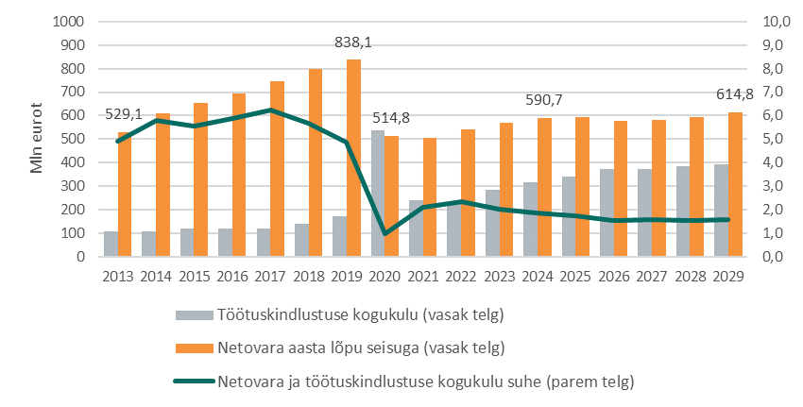
Joonis 12. Töötuskindlustuse netovara ja kogukulu ning nende suhtarv 2013‒2024, prognoos 2025‒2029
Allikas: töötukassa

Lisa 1. Töötuskindlustuse tulude ja kulude prognoosimisel kasutatud alusandmed ja metoodika
 | Alusandmed | Metoodika
Registreeritud töötute arv | - Töötukassa andmekogu andmed registreeritud töötute kohta.  - Statistikaameti andmed tööturunäitajate kohta.  - Rahandusministeeriumi majandusprognoosi andmed töötute arvu kohta. | Registreeritud töötute arvu hindamisel lähtutakse rahandusministeeriumi prognoositud töötute arvust ja üldist majandusolukorda kajastavatest näitajatest. Lisaks arvestatakse muutusi seadusandluses ja inimeste käitumises töötuna registreerimisel.
Töötuskindlustusmakse laekumine | Rahandusministeeriumi majandusprognoosi andmed töötuskindlustusmakse laekumise (tekkepõhine) kohta.
Sissetulekupõhine töötuskindlustushüvitis | - Töötukassa andmekogu andmed töötuskindlustushüvitise saajate, hüvitise suuruse ja kestuse kohta.  - Statistikaameti andmed Eesti keskmise palga kohta.  - Rahandusministeeriumi majandusprognoosi andmed keskmise palga ja alampalga kohta.  - Töötukassa andmekogu andmed registreeritud töötute arv kohta ja registreeritud töötute arvu prognoos. | Hindamaks töötuskindlustushüvitise määramisega ülesvõetavaid kohustusi, on vaja leida ja omavahel siduda järgmised andmed:  - töötuskindlustushüvitise määramise otsuste arv;  - määratud töötuskindlustushüvitiste keskmine päevamäär esimesel 100 päeval ja alates 101. päevast;  - määratud töötuskindlustushüvitiste maksmise keskmine kestus päevades;  - registreeritud töötute arv hüvitise lõppemisele üle-eelmisel kuul suhestatuna eelneva 3 ja 10 aasta registreeritud töötute arvuga, mille alusel leitakse hüvitise pikendamise variant;  - esmase määramise lõppemisel hüvitisele jätkuvalt õigustatud isikute arv, mille alusel leitakse pikendamiste otsuste arv.
Baasmääras töötuskindlustushüvitis | - Töötukassa andmekogu andmed töötuskindlustushüvitise hüvitise kestuse kohta ja registreeritud töötute töötuskindlustusstaaži andmed.  - Rahandusministeeriumi majandusprognoosi andmed keskmise palga ja alampalga kohta.  - Töötukassa andmekogu andmed registreeritud töötute arv kohta ja registreeritud töötute arvu prognoos. | Hindamaks baasmääras töötuskindlustushüvitise määramisega ülesvõetavaid kohustusi, on vaja leida ja omavahel siduda järgmised andmed:  - baasmääras töötuskindlustushüvitise määramise otsuste arv;  - määratud baasmääras töötuskindlustushüvitiste päevamäär;  - määratud baasmääras töötuskindlustushüvitiste maksmise keskmine kestus päevades;  - registreeritud töötute arv hüvitise lõppemisele üle-eelmisel kuul suhestatuna eelneva 3 ja 10 aasta registreeritud töötute arvuga, mille alusel leitakse hüvitise pikendamise variant;  - esmase määramise lõppemisel hüvitisele jätkuvalt õigustatud isikute arv, mille alusel leitakse pikendamiste otsuste arv.
Koondamishüvitis | - Töötukassa andmekogu andmed koondamishüvitise saajate ja hüvitise suuruse kohta.  - Statistikaameti andmed keskmise palga ja majanduskasvu kohta.  - Rahandusministeeriumi majandusprognoosi andmed keskmise palga ja majanduskasvu kohta.  - Töötukassa töötuskindlustushüvitise määramiste prognoos. | Hindamaks koondamishüvitise kulu, on vaja leida ja omavahel siduda järgmised andmed:  - koondamishüvitise määramiste arv, kelle eelnev tööstaaž on 5-10 aastat ning enam kui 10 aastat;  - hüvitise keskmine suurus 5-10 aasta tööstaaži korral ning enam kui 10-aastase tööstaaži korral.
Maksejõuetushüvitis | - Töötukassa andmekogu andmed maksejõuetushüvitise saajate ja hüvitise suuruse kohta.  - Statistikaameti andmed keskmise palga ja majanduskasvu kohta.  - Rahandusministeeriumi majandusprognoosi andmed keskmise palga ja majanduskasvu kohta. | Hindamaks maksejõuetushüvitise kulu on vaja leida ja omavahel siduda järgmised andmed:  - isikute arv, kellele määratakse maksejõuetushüvitis;  - hüvitise keskmine suurus.
Aktiivsed tööturumeetmed ja sihtkapitali ülekantavate vahendite määr | - Vabariigi Valitsuse 29.09.2023 määrus nr 90 „Tööhõiveprogramm 2024–2029“  - Töötukassa andmekogu andmed teenuste saajate ja teenuste osutamise kulude kohta.  - Rahandusministeeriumi majandusprognoosi andmed palgakasvu ja inflatsiooni kohta.  - Töötukassa andmekogu andmed registreeritud töötute arv kohta ja registreeritud töötute arvu prognoos. | Hindamaks tööturuteenuste kulu on vaja leida ja omavahel siduda järgmised andmed:  - teenustel osalemiste arv kuu jooksul;  - teenuse maksumus kuus.  Sihtkapitali ülekantavate vahendite määra arvestamisel on aluseks võetud töötuskindlustusvahenditest rahastatavate teenuste kuluprognoosid ja on arvestatud, et kulu kaetakse võrdses suuruses I ja II sihtfondist. 2026. aasta kulud kaetakse osaliselt (baasmääras töötuskindlustushüvitise kulu võrra) varasemalt sihtkapitali kogunenud vahenditest.
Tegevuskulud | - Töötukassa jooksva aasta eelarve.  - Rahandusministeeriumi majandusprognoosi andmed töötute arvu, palgakasvu ja inflatsiooni kohta.

Lisa 2. Töötuskindlustuse tulude ja kulude arvestus aastatel 2025–2029 maksemääraga 2,4%
 |  | 2024 | 2025 | 2026 | 2027 | 2028 | 2029
1 | SKP reaalkasv | -0,3% | 0,8% | 2,5% | 2,3% | 2,2% | 2,2%
2 | Keskmine palk | 1 981 | 2 093 | 2 201 | 2 305 | 2 409 | 2 514
3 | Keskmise palga kasv | 8,1% | 5,7% | 5,2% | 4,7% | 4,5% | 4,4%
4 | Tarbijahinnaindeks | 3,5% | 5,4% | 3,5% | 2,4% | 2,3% | 2,0%
5 | Töötuse määr (15-74a) | 7,6% | 7,6% | 7,0% | 6,7% | 6,7% | 6,6%
6 | Töötute arv (ILO töötute arv) | 57 100 | 57 302 | 52 905 | 50 308 | 49 890 | 49 220
7 | Registreeritud töötute arv (keskmiselt päevas) | 50 297 | 46 743 | 45 633 | 44 640 | 43 959 | 43 283
8 | Likviidsusreservi tulusus | 3,7% | 2,3% | 1,9% | 2,1% | 2,3% | 2,5%
9 | Töötuskindlustusmakse määr: kindlustatud | 1,6% | 1,6% | 1,6% | 1,6% | 1,6% | 1,6%
10 | Töötuskindlustusmakse määr: tööandjad | 0,8% | 0,8% | 0,8% | 0,8% | 0,8% | 0,8%
11 | Sihtkapitali ülekantavate vahendite määr: I SF | 23,3% | 24,4% | 5,3% | 14,0% | 14,9% | 14,5%
12 | Sihtkapitali ülekantavate vahendite määr: II SF | 23,3% | 24,4% | 9,8% | 26,0% | 27,6% | 27,0%
 | Tulud
13 | Töötuskindlustusmaksed kokku | 311 107 283 | 325 646 233 | 344 559 589 | 362 472 945 | 379 472 945 | 396 539 189
14 | I SF: kindlustatute töötuskindlustusmaksed (tekkepõhine) | 202 219 734 | 211 670 051 | 223 963 733 | 235 607 414 | 246 657 414 | 257 750 473
15 | II SF: tööandjate töötuskindlustusmaksed (tekkepõhine) | 108 887 549 | 113 976 182 | 120 595 856 | 126 865 531 | 132 815 531 | 138 788 716
16 | Ülekantavad vahendid sihtkapitali | 72 487 997 | 79 457 681 | 23 579 938 | 66 050 925 | 73 431 276 | 74 829 925
17 | I SF-st sihtkapitali ülekantavad vahendid | 47 117 198 | 51 647 493 | 11 789 969 | 33 025 462 | 36 715 638 | 37 414 963
18 | II SF-st sihtkapitali ülekantavad vahendid | 25 370 799 | 27 810 188 | 11 789 969 | 33 025 462 | 36 715 638 | 37 414 963
19 | Investeerimistulu | 27 178 485 | 16 574 905 | 13 741 361 | 14 804 166 | 16 334 780 | 18 060 253
20 | I SF investeerimistulu | 13 950 834 | 6 291 285 | 4 753 137 | 5 198 396 | 5 413 947 | 5 710 281
21 | II SF investeerimistulu | 6 155 252 | 5 017 663 | 4 354 474 | 5 502 880 | 6 378 195 | 7 352 498
22 | SK investeerimistulu | 3 377 196 | 2 684 776 | 2 501 471 | 1 746 159 | 1 961 457 | 2 191 843
23 | Reservi investeerimistulu | 3 695 203 | 2 581 181 | 2 132 280 | 2 356 730 | 2 581 181 | 2 805 631
24 | TÖÖTUSKINDLUSTUSE KOGUTULU | 338 285 768 | 342 221 138 | 358 300 950 | 377 277 111 | 395 807 725 | 414 599 442
25 | I SF KOGUTULU | 169 053 370 | 166 313 844 | 216 926 901 | 207 780 348 | 215 355 724 | 226 045 791
26 | II SF KOGUTULU | 89 672 002 | 91 183 656 | 113 160 361 | 99 342 949 | 102 478 087 | 108 726 252
27 | SK KOGUTULU | 75 865 193 | 82 142 457 | 26 081 409 | 67 797 084 | 75 392 733 | 77 021 768
28 | RESERVI KOGUTULU | 3 695 203 | 2 581 181 | 2 132 280 | 2 356 730 | 2 581 181 | 2 805 631
 | Kulud
29 | Hüvitised ja hüvitistelt makstav sotsiaalmaks | 191 337 408 | 205 088 576 | 239 177 793 | 235 827 999 | 238 443 420 | 240 350 920
30 | Sissetulekupõhise töötuskindlustushüvitise sotsiaalmaksuta kulu | 136 425 687 | 144 825 483 | 138 696 366 | 137 361 142 | 138 041 183 | 138 405 607
31 | Baasmääras töötuskindlustushüvitise sotsiaalmaksuta kulu |  |  | 37 398 602 | 35 700 102 | 36 656 562 | 37 644 865
32 | Koondamishüvitise kulu ilma sotsiaalmaksuta | 22 510 765 | 24 552 742 | 24 156 366 | 23 966 401 | 24 415 947 | 24 549 278
33 | Maksejõuetushüvitise kulu ilma sotsiaalmaksuta | 5 169 770 | 6 601 980 | 6 062 039 | 6 310 886 | 6 437 413 | 6 588 982
34 | Sotsiaalmaks hüvitistelt (välja arvatud BTKH) | 27 231 186 | 29 108 371 | 28 002 601 | 27 848 453 | 28 126 962 | 28 268 355
35 | Sotsiaalmaks baasmääras töötuskindlustushüvitiselt |  |  | 4 861 818 | 4 641 013 | 4 765 353 | 4 893 832
36 | Teenused töötuskindlustusvahenditest | 61 997 885 | 69 907 251 | 65 840 358 | 66 050 925 | 73 431 276 | 74 829 925
37 | Tööhõiveprogramm | 61 997 885 | 69 907 251 | 65 840 358 | 66 050 925 | 73 431 276 | 74 829 925
38 | Tegevuskulud | 63 083 822 | 65 109 346 | 68 257 595 | 71 096 916 | 73 931 128 | 76 773 528
39 | TÖÖTUSKINDLUSTUSE KOGUKULU | 316 419 115 | 340 105 173 | 373 275 746 | 372 975 839 | 385 805 824 | 391 954 373
40 | I SF KOGUKULU | 177 430 171 | 187 146 558 | 220 462 405 | 219 274 239 | 222 752 978 | 225 953 265
41 | II SF KOGUKULU | 76 991 059 | 83 051 364 | 86 972 983 | 87 650 675 | 89 621 570 | 91 171 183
42 | SK KOGUKULU | 61 997 885 | 69 907 251 | 65 840 358 | 66 050 925 | 73 431 276 | 74 829 925
43 | RESERVI KOGUKULU
 | Jooksvate tulude ja kulude vahe
44 | Aasta kogutulem | 21 866 653 | 2 115 965 | -14 974 796 | 4 301 271 | 10 001 901 | 22 645 069
45 | I SF TULEM | -8 376 801 | -20 832 714 | -3 535 504 | -11 493 891 | -7 397 254 | 92 526
46 | II SF TULEM | 12 680 943 | 8 132 292 | 26 187 378 | 11 692 273 | 12 856 518 | 17 555 069
47 | SK TULEM | 13 867 308 | 12 235 206 | -39 758 950 | 1 746 159 | 1 961 457 | 2 191 843
48 | RESERVI TULEM | 3 695 203 | 2 581 181 | 2 132 280 | 2 356 730 | 2 581 181 | 2 805 631
 | Varad
49 | NETOVARA (I SF, II SF, SK ja reserv) | 590 695 116 | 592 811 081 | 577 836 285 | 582 137 556 | 592 139 458 | 614 784 527
50 | Vabad vahendid I SF-s | 224 208 298 | 205 053 351 | 202 903 829 | 192 941 812 | 187 222 325 | 189 138 511
51 | Vabad vahendid II SF-s | 178 819 074 | 187 854 780 | 214 788 456 | 227 305 585 | 241 065 516 | 259 602 555
52 | Sihtkapital | 95 679 839 | 107 915 045 | 68 156 095 | 69 902 255 | 71 863 712 | 74 055 555
53 | Reserv | 91 987 905 | 91 987 905 | 91 987 905 | 91 987 905 | 91 987 905 | 91 987 905
Märkused:
I SF – töötuskindlustushüvitiste sihtfond;
II SF – koondamise ja tööandja maksejõuetuse hüvitise sihtfond;
SK – tööturuteenuste ja –toetuste sihtkapital.
2025. aasta ülekantavate vahendite määr on kinnitatud Vabariigi Valitsuse määrusega.
Tabelis on arvutused teostatud ümardamata arvudega.

Lisa 3. Töötukassa teenuste kuluprognoos programmide ja rahastamisallikate lõikes aastateks 2025‒2029
 |  | 2025 | 2026 | 2027 | 2028 | 2029
Tööhõiveprogramm | Kokku | 77 011 589 | 73 467 740 | 74 128 473 | 74 932 097 | 76 409 058
Tööhõiveprogramm | TK | 69 907 251 | 65 840 358 | 66 050 925 | 73 431 276 | 74 829 925
Tööhõiveprogramm | RE | 2 131 302 | 2 288 215 | 2 423 265 | 450 247 | 473 741
Tööhõiveprogramm | VF | 4 973 036 | 5 339 166 | 5 654 283 | 1 050 574 | 1 105 392
RRF: Tööturuteenuste osutamine noortele | Kokku | 3 208 362 | - | - | - | -
RRF: Tööturuteenuste osutamine noortele | TK | - | - | - | - | -
RRF: Tööturuteenuste osutamine noortele | RE | - | - | - | - | -
RRF: Tööturuteenuste osutamine noortele | VF | 3 208 362 | - | - | - | -
ÕÜF: Põlevkivisektori töötajate tööle asumise ja oskuste arendamise toetamine | Kokku | 668 133 | 1 487 000 | 1 881 920 | 2 017 069 | 969 537
 | TK | - | - | - | - | -
 | RE | 200 440 | 446 100 | 564 576 | 605 121 | 290 861
 | VF | 467 693 | 1 040 900 | 1 317 344 | 1 411 948 | 678 676
KOKKU | Kokku | 80 888 084 | 74 954 740 | 76 010 393 | 76 949 166 | 77 378 595
KOKKU | TK | 69 907 251 | 65 840 358 | 66 050 925 | 73 431 276 | 74 829 925
KOKKU | RE | 2 331 742 | 2 734 315 | 2 987 841 | 1 055 368 | 764 602
KOKKU | VF | 8 649 091 | 6 380 066 | 6 971 627 | 2 462 522 | 1 784 068
Märkused:
TK – töötuskindlustusvahendid; RE – riigieelarve; VF – välisvahendid

Eesti Pank. Rahapoliitika ja Majandus 2/2025.
Töötuskindlustuse seaduse §41 kohaselt on kindlustatute töötuskindlustusmakse määr vahemikus 0,5 kuni 2,8 protsenti ning tööandjate töötuskindlustusmakse määr vahemikus 0,25 kuni 1,4 protsenti.
Tööturuolukorra hindamiseks fikseerib töötukassa igal kuul registreeritud töötute arvu ja võrdleb viimase 10 ja 3 aasta registreeritud töötute arvu keskmistega. Vt täpsemalt töötukassa kodulehelt: https://www.tootukassa.ee/et/teenused/tootuskindlustushuvitis/tootuskindlustushuvitise-maksmise-periood
Näiteks 30.06.2023 määratud 210-päevaste hüvitiste pikendamine toimub 2024. aasta jaanuarikuus ning 300-päevaste esmamääramiste pikendamine 2024. aasta aprillis. Seega hüvitise baasperioodi kulud on arvestatud 2023. aastasse ning pikendamise kulud on arvestatud 2024. aastasse.
Majandus- ja Kommunikatsiooniministeeriumi, Eesti Ametiühingute Keskliidu ja Eesti Tööandjate Keskliidu vahel 30.05.2023 sõlmitud töötasu alammäära hea tahte kokkuleppe eesmärgiks on aastaks 2027 jõuda töötasu alammäärani, mis on 50% keskmisest brutopalgast. Töötasu alammäära tõstmine toimub astmeliselt moodustades 2024. aastal keskmisest palgast 42,5%, 2025. aastal 45%, 2026. aastal 47,5% ja 2027. aastal 50%. Vt lähemalt: https://www.sm.ee/uudised/alampalga-kokkulepe-sai-allkirjad.
Ajavahemikul 2017-2023 määratud 270- ja 360-päevaste hüvitiste kestused arvutati ümber vastamaks 210- ja 300-päevastele hüvitistele.
Prognoosi koostamise hetkeks ei ole kõigi 2024. aastal määratud hüvitiste perioodid veel lõppenud ning seetõttu on hüvitiste kestused toodud hinnanguliselt.
Registreeritud töötute prognoosi alusel ei rakendu prognoosiperioodil II pikendamise variant.
Vabariigi Valitsuse 19.09.2024 määrus nr 60 “Tööturuteenuste ja -toetuste sihtkapitali ülekantavate vahendite määr 2025. aastal”.
Töötuskindlustuse netovara on suhestatud sama aasta töötuskindlustuse kogukuluga.

